Fábrica de Software Acadêmica

Especificação dos Requisitos do Software
Gerenciamento de Agronegócio Digital e Organizado (GADO) – Sistema de ERP para o Agronegócio

Responsável:
Elymar Pereira Cabral
Autores:
Guilherme Alixandre Gonçalves Silva
Gabriel Araujo de Ataides
Pedro Henrique Portela de Souza
João Antônio André Barbosa Camilo
Pedro Américo Rocha

Inhumas - GO
Dezembro de 2025
Sumário
2. Introdução 3
2.1. Objetivos deste documento 3
2.2. Objetivos deste artefato 3
2.3. Escopo do produto 3
2.4. Limites do produto 3
3. Caso de Uso 4
4. (BPMN): Notação de Modelagem de Processos de Negócio 5
5. Requisitos específicos 8
5.1. Especificação do caso de uso UC01: Manter Usuário 8
5.2. Especificação do caso de uso UC02: Dashboard 12
5.3. Especificação do caso de uso UC03: Manter Animais 15
5.4. Especificação do caso de uso UC04: Manter Lotes 20
5.5. Especificação do caso de uso UC05: Manter Setores 24
5.6. Especificação do caso de uso UC06: Manter Insumos 28
5.7. Especificação do caso de uso UC07: Financeiro 33
5.8. Especificação do caso de uso UC08: Compra & Venda 40
5.9. Especificação do caso de uso UC09: Perfil 46
5.10. Especificação do caso de uso UC10: Configurações 48
6. Diagrama Entidade Relacionamento 53
6.1. Tabelas de Acesso e Sistema 53
6.2. Módulo de Cadastros Gerais (Parceiros) 53
6.3. Módulo de Pecuária (Gado e Estrutura) 54
6.4. Módulo de Estoque e Insumos 54
6.5. Módulo Agrícola (Plantio) 55
6.6. Módulo de Maquinário 55
6.7. Módulo Financeiro 55

Introdução

Objetivos deste documento
Objetivo | Descrever as Especificações iniciais referentes ao desenvolvimento do Sistema de ERP para o Agronegócio, utilizando a metodologia de Desenvolvimento de Software PRAXIS.
Público-alvo | Gestores da fazenda, Analistas e Desenvolvedores

Objetivos deste artefato
Objetivo | Desenvolver um sistema de software para gerenciar e integrar os processos de um agronegócio, com foco principal na gestão de gado de corte (cria, recria e engorda) e no controle financeiro (contas a pagar/receber, fluxo de caixa), automatizando procedimentos de cadastro, compra, venda e planejamento operacional.
Público-alvo | Gestores e funcionários da fazenda

Escopo do produto
Nome do produto | Gerenciamento de Animais Digital e Otimizado (GADO)
Componentes principais | Módulo de Cadastro (Gado, Fornecedores, Clientes)  Módulo de Operações de Gado (Manejo, Compra/Venda, Rastreabilidade)  Módulo Financeiro (Contas a Pagar/Receber, Fluxo de Caixa)  Módulo de Controle de Estoque  Módulo de Controle de Insumos (Vacinação, Alimentação etc.)  Módulo de Planejamento (Agenda/Tarefas Diárias)
Missão do produto | Centralizar e otimizar a gestão das operações de gado de corte e as finanças do agronegócio, fornecendo dados integrados e confiáveis para a tomada de decisão.

Limites do produto
Número | Limite
1 | O sistema não incluirá o gerenciamento da parte de plantio (lavoura) nesta primeira versão.
2 | O sistema não fará integração contábil-fiscal (apenas o gerenciamento financeiro/fluxo de caixa).
3 | O sistema não fará integração direta com balanças de pesagem ou outros hardwares de campo (os dados deverão ser inseridos manualmente).
4 | O sistema não incluirá módulos de RH (folha de pagamento de funcionários).

Caso de Uso
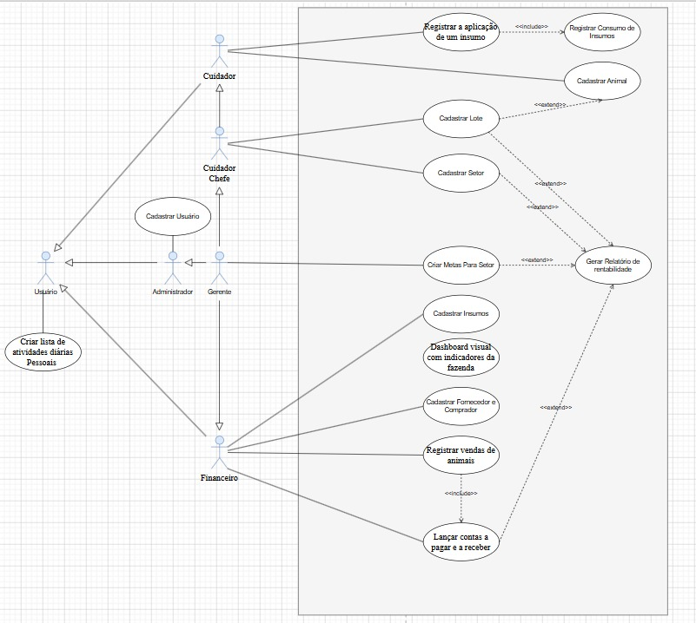

(BPMN): Notação de Modelagem de Processos de Negócio
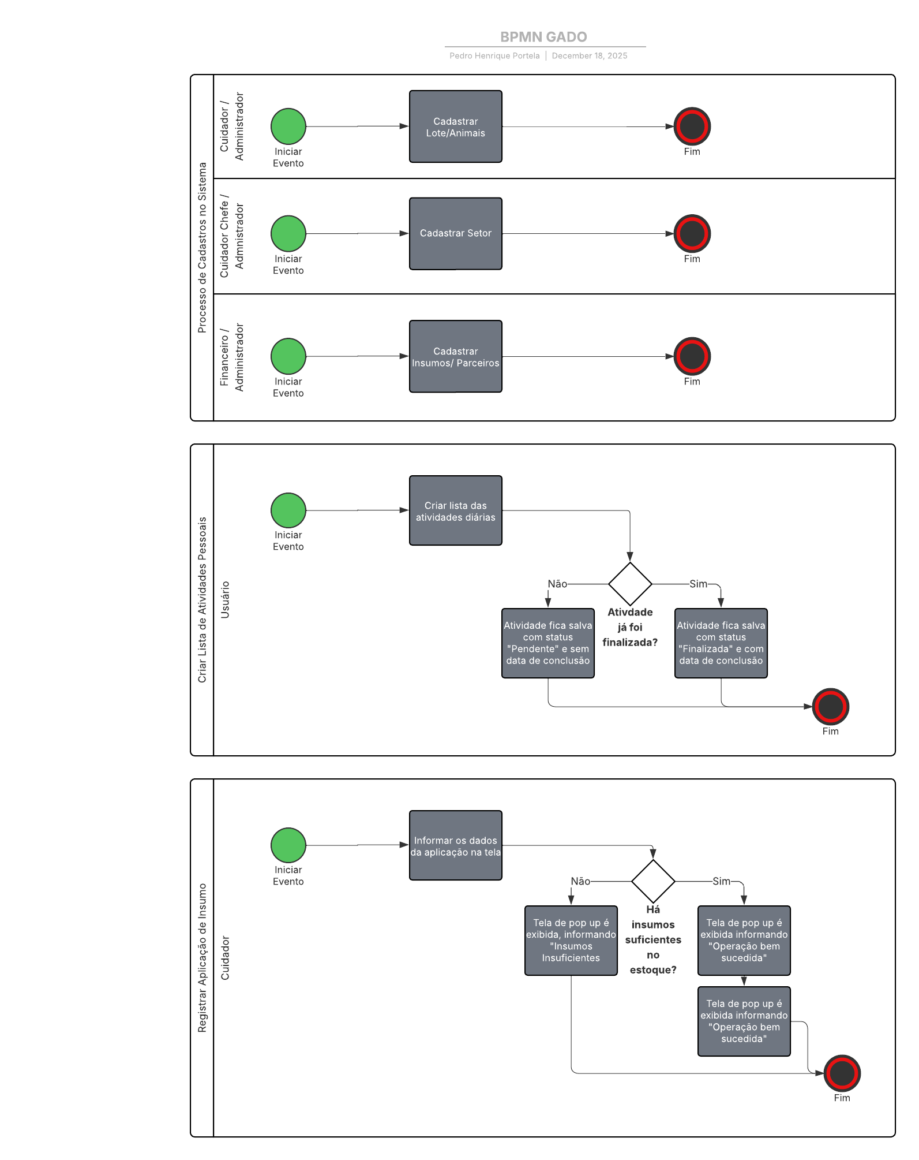
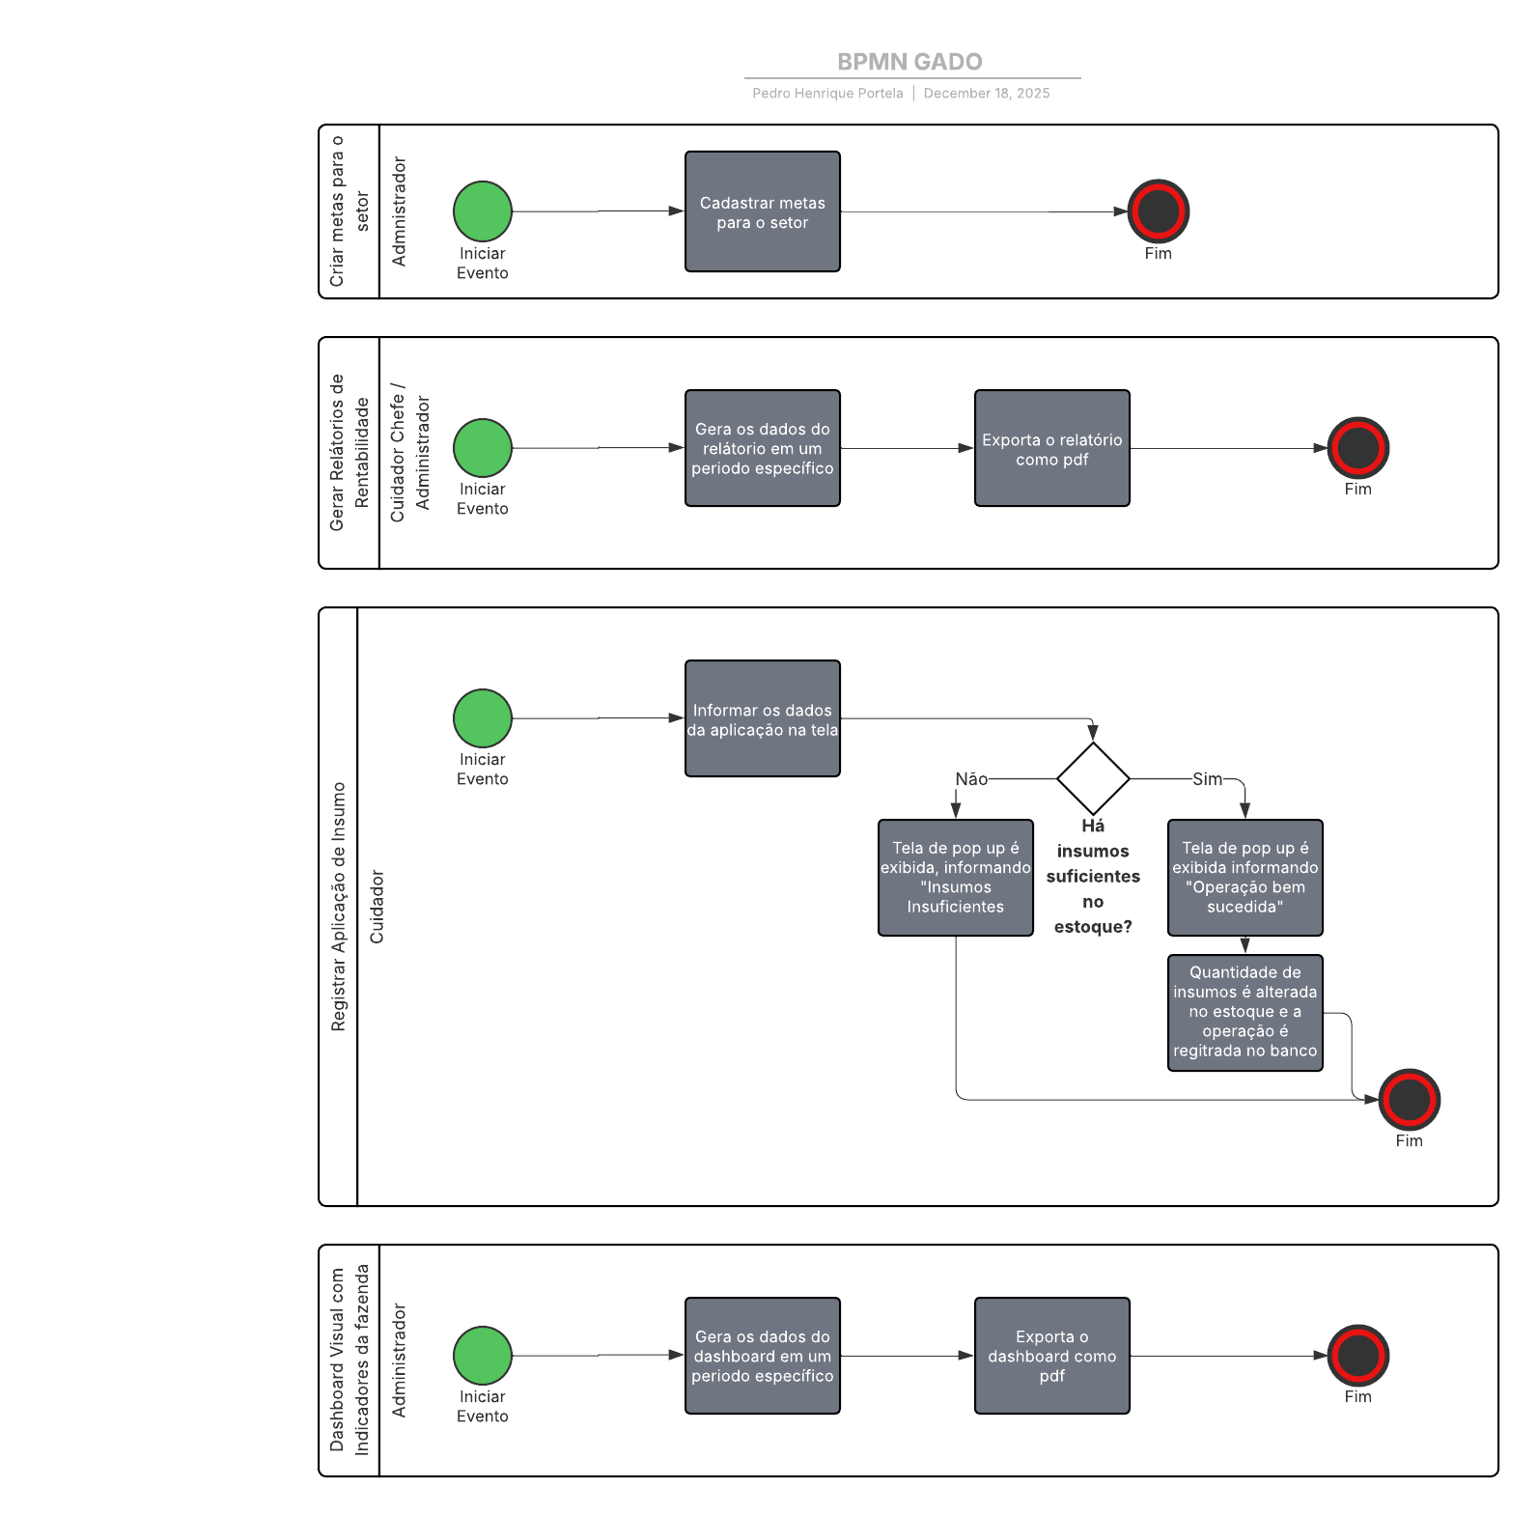
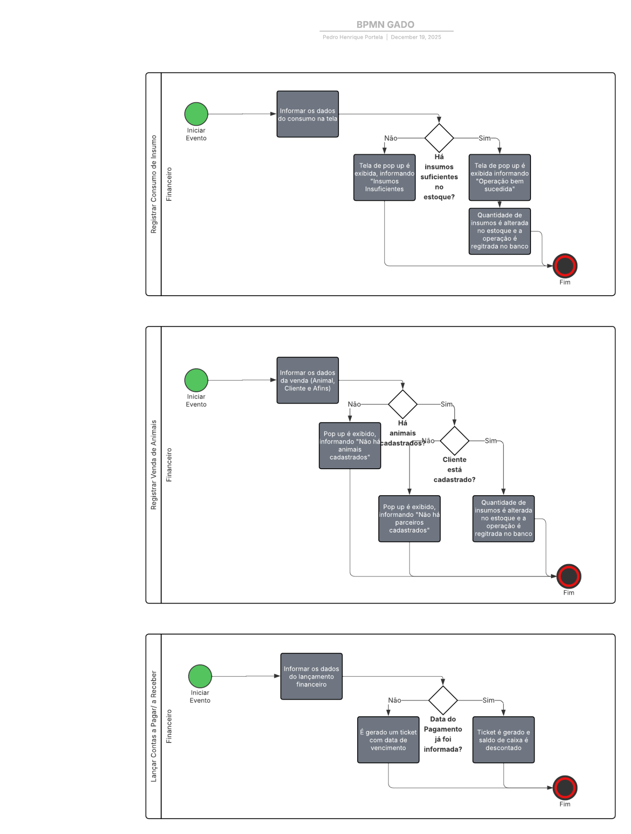

Requisitos específicos

Especificação do caso de uso UC0 Manter Usuário

Interface de Usuário: Criar Conta

Layout Sugerido
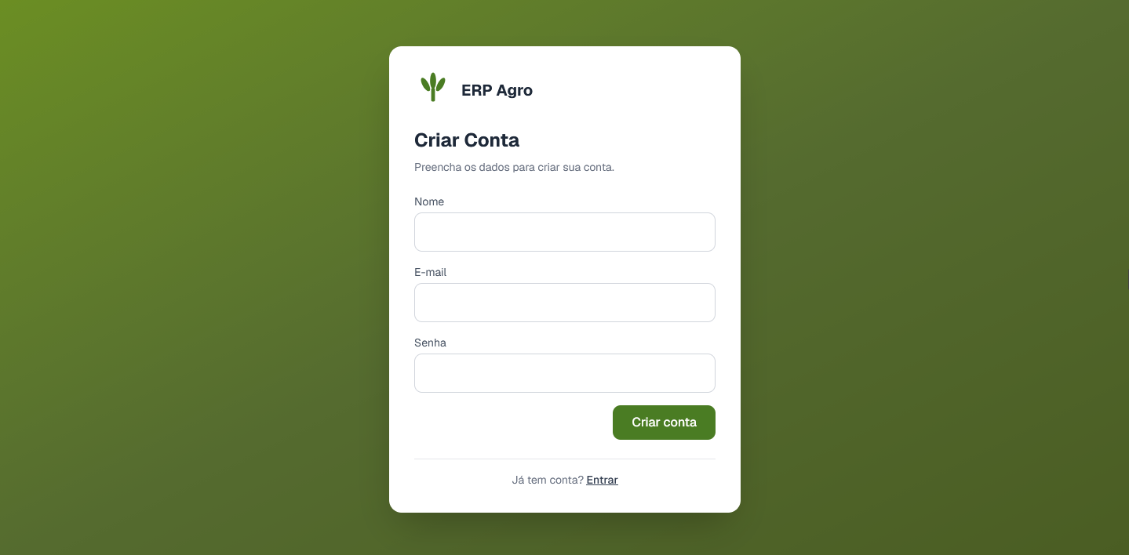

Relacionamento com outras interfaces
Se relaciona principalmente com a tela de Login/Entrar, que é acessada pelo link “Já tem conta? Entrar” exibido no rodapé. Após o preenchimento correto dos dados e a criação bem-sucedida da conta, o sistema pode direcionar o usuário para a tela inicial, para a tela de login ou para uma tela de confirmação, conforme a regra da aplicação. Caso ocorra erro de validação ou falha no cadastro, a própria tela de criação de conta apresenta as mensagens de erro.

Campos
Nº | Nome | Descrição | Grupo | Requisitos de Conteúdo | Requisitos de Edição | Requisitos Diversos
1 | Nome | Campo para informar o nome do usuário que será cadastrado. | Dados pessoais | Deve aceitar texto com letras e espaços. | Obrigatório. Deve permitir edição antes do envio. | Não deve aceitar valor vazio.
2 | E-mail | Campo para informar o endereço de e-mail do usuário. | Dados de acesso | Deve estar em formato válido de e-mail. | Obrigatório. Deve permitir edição antes do envio. | Não deve aceitar e-mail duplicado, se houver essa regra no sistema.
3 | Senha | Campo para informar a senha de acesso do usuário. | Dados de acesso | Deve aceitar caracteres alfanuméricos e, quando aplicável, caracteres especiais. | Obrigatório. Deve permitir edição antes do envio. | O valor deve ser ocultado durante a digitação.
      - Comandos
Nº | Nome | Descrição | Grupo | Requisitos de validade | Requisitos diversos
1 | Criar conta | Envia os dados preenchidos para efetivar o cadastro do usuário. | Ação principal | Só deve ser executado se os campos obrigatórios estiverem preenchidos e válidos. | Deve apresentar mensagens de erro caso exista inconsistência nos dados.
2 | Entrar | Redireciona o usuário para a tela de login. | Navegação | Deve ser executado a qualquer momento em que o link esteja disponível. | Não deve alterar os dados já preenchidos na tela atual, se o sistema mantiver estado de navegação.

Cenário
A tela apresentada tem como objetivo permitir que um novo usuário crie uma conta no sistema. Nela, o usuário informa seu nome, e-mail e senha para efetuar o cadastro. Depois de preencher os campos obrigatórios, ele aciona o botão “Criar conta” para enviar as informações ao sistema. Se os dados estiverem corretos e completos, o cadastro é concluído com sucesso; caso contrário, o sistema deverá informar os erros encontrados e impedir o prosseguimento até a correção dos campos inválidos.

Pré-condições
O usuário ainda não deve ter uma conta criada, ou, caso já tenha, deve ser orientado a acessar a tela de login.

Fluxo Principal
- O usuário acessa a tela Criar Conta.
- O sistema exibe os campos Nome, E-mail e Senha.
- O usuário preenche os dados solicitados.
- O usuário seleciona o comando Criar conta.
- O sistema valida as informações informadas.
- Se os dados estiverem corretos, o cadastro é realizado com sucesso.
- O sistema direciona o usuário para a tela de Dashboard.

Subfluxo
SF01: Campos obrigatórios não preenchidos
- O usuário deixa um ou mais campos obrigatórios em branco.
- O sistema valida os dados informados.
- O sistema exibe mensagem de erro indicando os campos que precisam ser preenchidos.
- O cadastro não é concluído até a correção das informações.

SF02: E-mail em formato inválido
- O usuário informa um e-mail em formato incorreto.
- O sistema valida o campo de e-mail.
- O sistema exibe mensagem de erro informando que o e-mail é inválido.
- O sistema impede o envio do cadastro até que o dado seja corrigido.

SF03: Senha inválida ou fora do padrão esperado
- O usuário informa uma senha que não atende ao padrão definido pelo sistema.
- O sistema valida o campo de senha.
- O sistema exibe mensagem de erro orientando a correção da senha.
- O cadastro permanece bloqueado até que a senha seja ajustada.

SF04: Acesso à tela de login
- O usuário seleciona o comando “Entrar”.
- O sistema interrompe o fluxo de criação de conta.
- O sistema redireciona o usuário para a tela de login.

Interface de Usuário: Fazer Login

Layout Sugerido
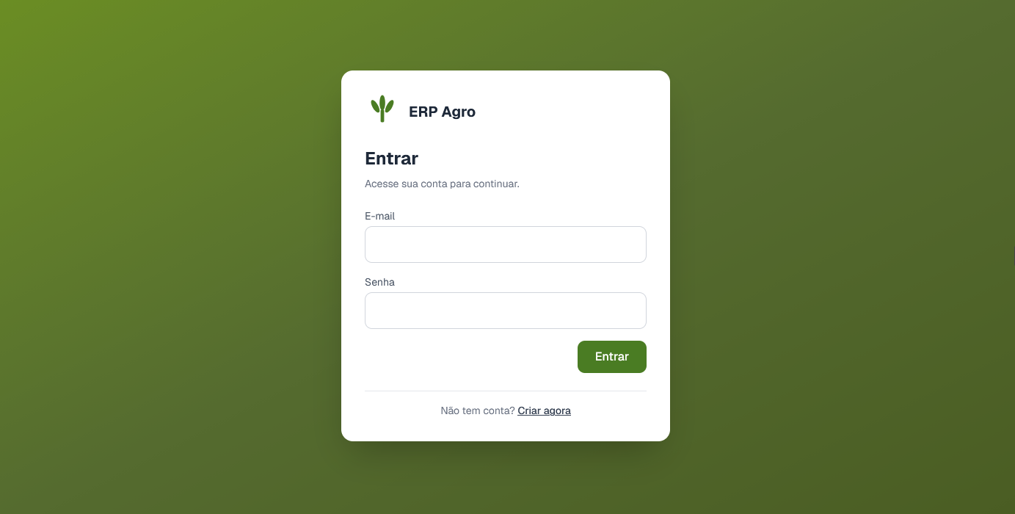

Relacionamento com outras interfaces
A tela Entrar possui relacionamento direto com a tela Criar Conta, acessada por meio do link "Criar agora" ou após entrar no sistema pela primeira vez. Após a autenticação bem-sucedida, o usuário é direcionado para a tela de dashboard. Em caso de falha na autenticação, o sistema permanece na própria tela de login, exibindo mensagens de erro para orientação do usuário.

Campos
Nº | Nome | Descrição | Grupo | Requisitos de Conteúdo | Requisitos de Edição | Requisitos Diversos
1 | E-mail | Campo para informar o endereço de e-mail cadastrado. | Dados de acesso | Deve conter um endereço de e-mail válido. | Obrigatório. Permite edição até o envio do formulário. | Não deve aceitar campo vazio.
2 | Senha | Campo para informar a senha de acesso do usuário. | Dados de acesso | Deve conter a senha cadastrada para o usuário. | Obrigatório. Permite edição até o envio do formulário. | O conteúdo deve permanecer oculto durante a digitação.
      - Comandos
Nº | Nome | Descrição | Grupo | Requisitos de validade | Requisitos diversos
1 | Entrar | Realiza a autenticação do usuário no sistema. | Ação principal | Os campos obrigatórios devem estar preenchidos. | Deve validar as credenciais antes de conceder acesso.
2 | Criar agora | Direciona o usuário para a tela de criação de conta. | Navegação | Disponível durante toda a permanência na tela. | Não realiza validação dos campos preenchidos.

Cenário
A tela tem como objetivo permitir a autenticação de usuários previamente cadastrados no ERP Agro. Para acessar as funcionalidades do sistema, o usuário deve informar seu e-mail e senha e acionar o comando "Entrar". O sistema valida as credenciais fornecidas e, caso estejam corretas, concede acesso ao ambiente interno da aplicação. Caso existam inconsistências nos dados informados, mensagens de erro são apresentadas ao usuário.

Pré-condições
O usuário deve possuir cadastro ativo no sistema. A tela de login deve estar acessível e o serviço de autenticação deve estar disponível para validação das credenciais.

Fluxo Principal
- O usuário acessa a tela Entrar.
- O sistema exibe os campos E-mail e Senha.
- O usuário informa suas credenciais.
- O usuário seleciona o comando Entrar.
- O sistema valida as informações fornecidas.
- O sistema autentica o usuário.
- O sistema redireciona o usuário para a página inicial da aplicação.

Subfluxo
SF01: Campos obrigatórios não preenchidos
- O usuário deixa um ou ambos os campos obrigatórios vazios.
- O usuário seleciona o comando Entrar.
- O sistema valida as informações.
- O sistema exibe mensagem informando os campos obrigatórios não preenchidos.
- O acesso não é realizado.

SF02: E-mail em formato inválido
- O usuário informa um e-mail em formato incorreto.
- O usuário seleciona o comando Entrar.
- O sistema valida o formato do e-mail.
- O sistema exibe mensagem de erro informando a inconsistência.
- O acesso não é realizado.

SF03: Credenciais inválidas
- O usuário informa e-mail ou senha incorretos.
- O usuário seleciona o comando Entrar.
- O sistema realiza a validação das credenciais.
- O sistema identifica que os dados não correspondem a um usuário válido.
- O sistema exibe mensagem de erro de autenticação.
- O acesso não é concedido.

SF04: Redirecionamento para criação de conta
- O usuário seleciona o link Criar agora.
- O sistema interrompe o fluxo de autenticação.
- O sistema redireciona o usuário para a tela Criar Conta.

Especificação do caso de uso UC0 Dashboard

Interface de Usuário

Layout Sugerido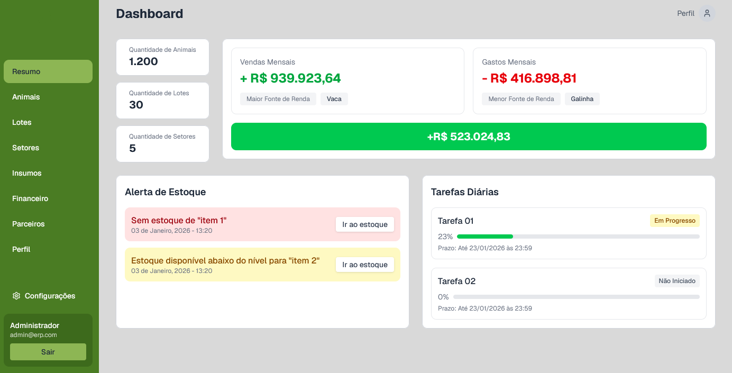

Relacionamento com outras interfaces
Se relaciona com a tela de insumos, ao interagir com o alerta de estoque e também com a tela de perfil, ao interagir com as tarefas diárias.

Campos
Nº | Nome | Descrição | Grupo | Requisitos de Conteúdo | Requisitos de Edição | Requisitos Diversos
1 | Quantidade de Animais | Exibe o total de animais cadastrados no sistema | Consulta | Número inteiro positivo | Somente leitura | Atualizado automaticamente
2 | Quantidade de Lotes | Exibe o total de lotes cadastrados | Consulta | Número inteiro positivo | Somente leitura | Atualizado automaticamente
3 | Quantidade de Setores | Exibe o total de setores cadastrados | Consulta | Número inteiro positivo | Somente leitura | Atualizado automaticamente
4 | Vendas Mensais | Exibe o valor total de vendas do mês atual | Consulta | Valor monetário formatado em Real (R$) | Somente leitura | Atualizado automaticamente
5 | Gastos Mensais | Exibe o valor total de gastos do mês atual | Consulta | Valor monetário formatado em Real (R$) | Somente leitura | Atualizado automaticamente
6 | Saldo Mensal | Exibe o resultado entre vendas e gastos | Consulta | Valor monetário formatado em Real (R$) | Somente leitura | Calculado automaticamente
7 | Alerta de Estoque | Exibe avisos de itens sem estoque ou abaixo do estoque mínimo | Consulta | Lista de mensagens de alerta | Somente leitura | Atualizado automaticamente
8 | Tarefas Diárias | Exibe tarefas cadastradas e seu progresso | Consulta | Lista de tarefas e percentual de conclusão | Somente leitura | Atualizado automaticamente
      - Comandos
Nº | Nome | Descrição | Grupo | Requisitos de validade | Requisitos diversos
1 | Perfil | Acessa os dados do usuário | Navegação | Sempre válido | -
2 | Ir ao estoque | Redireciona para a tela de estoque relacionada ao alerta | Navegação | Válido quando houver alerta exibido | Abre o item relacionado ao alerta
3 | Tarefas Diárias | Redireciona para a tela de usuário, na seção de “Tarefas Diárias” | Navegação | Válido quando houver tarefas não concluídas | -

Cenário
O usuário acessa o sistema e visualiza a tela de Dashboard. Nela são apresentados indicadores gerais da fazenda, incluindo quantidades cadastradas, informações financeiras, alertas de estoque e tarefas diárias. O usuário pode navegar para outros módulos através do menu lateral ou acessar rapidamente funcionalidades relacionadas aos alertas exibidos.

Pré-condições
- O usuário deve estar autenticado no sistema.
- O usuário deve possuir permissão de acesso ao dashboard.
- Devem existir dados cadastrados para que os indicadores sejam calculados.
- O banco de dados deve estar disponível para consulta.

Fluxo Principal
- O sistema exibe a tela Dashboard.
- O sistema carrega os indicadores de animais, lotes e setores.
- O sistema calcula e exibe as informações financeiras.
- O sistema verifica a existência de alertas de estoque.
- O sistema exibe as tarefas diárias pendentes.
- O usuário consulta as informações ou acessa outro módulo por meio do menu de navegação.

Subfluxo
SF01: Existência de alerta de estoque
- O sistema identifica itens sem estoque ou abaixo do estoque mínimo.
- O sistema exibe o alerta correspondente.
- O usuário pode selecionar "Ir ao estoque".
- O sistema redireciona para a tela de estoque.

SF02: Ausência de tarefas
- O sistema não encontra tarefas cadastradas para o período.
- O painel de tarefas é exibido com mensagem “Não há tarefas ativas no momento.”

SF03: Falha ao carregar indicadores
- O sistema não consegue obter os dados do banco.
- É exibida uma mensagem de erro ao usuário.
- O sistema registra o erro para auditoria.

Especificação do caso de uso UC0 Manter Animais

Interface de Usuário: Visão Geral de Animais

Layout Sugerido
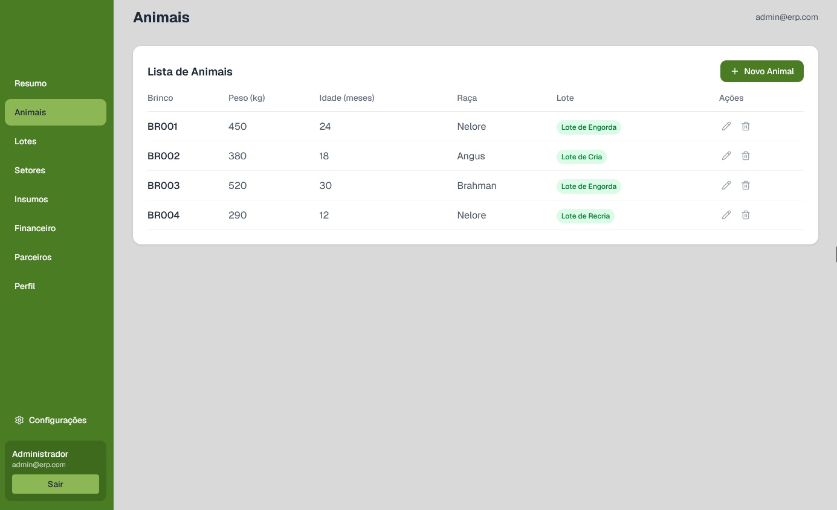

Relacionamentos com outras interfaces
Permite consultar os animais cadastrados no sistema. Os comandos de inclusão e edição direcionam o usuário para telas específicas de cadastro e manutenção de animais. O comando de exclusão remove o registro selecionado após confirmação do usuário. As informações exibidas na listagem são obtidas a partir dos cadastros de animais e lotes do sistema.

Campos
Nº | Nome | Descrição | Grupo | Requisitos de Conteúdo | Requisitos de Edição | Requisitos Diversos
1 | Brinco | Identificador do animal. | Resultado da consulta | - | Não editável. | Exibido na listagem.
2 | Peso (kg) | Peso atual do animal. | Resultado da consulta | - | Não editável. | Exibido na listagem.
3 | Idade (meses) | Idade do animal em meses. | Resultado da consulta | - | Não editável. | Exibido na listagem.
4 | Raça | Raça do animal. | Resultado da consulta | - | Não editável. | Exibido na listagem.
5 | Lote | Lote ao qual o animal está vinculado. | Resultado da consulta | - | Não editável. | Exibido na listagem.
6 | Ações | Área destinada aos comandos disponíveis para o registro. | Resultado da consulta | - | Não editável. | Exibe os comandos de edição e exclusão.

Comandos
Nº | Nome | Descrição | Grupo | Requisitos de Validade | Requisitos Diversos
1 | + Novo Animal | Acessa o cadastro de um novo animal. | Cadastro | Usuário autorizado. | Redireciona para tela de cadastro.
2 | Editar | Permite alterar os dados do animal selecionado. | Manutenção | Existência do registro. | Redireciona para tela de edição.
3 | Excluir | Remove o animal selecionado. | Exclusão | Existência do registro. | Solicita confirmação antes da exclusão.

Cenário
A tela permite ao usuário consultar os animais cadastrados no sistema. Também possibilita o cadastro de novos animais, a edição de registros existentes e a exclusão de registros que não sejam mais necessários.

Pré-condições
- O usuário deve estar autenticado no sistema.
- O usuário deve possuir permissão para acessar o módulo de animais.
- O módulo de Animais deve estar disponível para acesso.
- Devem existir lotes cadastrados para associação aos animais.

Fluxo Principal
- O usuário acessa a tela Animais.
- O sistema exibe a listagem de animais cadastrados.
- O usuário consulta as informações exibidas.
- O usuário pode selecionar um animal para edição ou exclusão.
- O usuário também pode optar por cadastrar um novo animal.
- O sistema executa a operação solicitada.
- A listagem é atualizada com os dados mais recentes.

Subfluxo
SF01: Inclusão de novo animal
- O usuário seleciona o comando + Novo Animal.
- O sistema redireciona para a tela de cadastro.
- O usuário informa os dados do animal.
- O sistema registra o novo animal.
- O sistema retorna para a listagem atualizada.

SF02: Edição de animal
- O usuário seleciona o comando Editar.
- O sistema abre a tela de edição.
- O usuário altera os dados permitidos.
- O sistema salva as alterações realizadas.
- A listagem é atualizada.

SF03: Exclusão de animal
- O usuário seleciona o comando Excluir.
- O sistema solicita confirmação da operação.
- O usuário confirma a exclusão.
- O sistema remove o registro.
- A listagem é atualizada.

SF04: Nenhum animal cadastrado
- O usuário acessa a tela Animais.
- O sistema não encontra registros cadastrados.
- O sistema exibe a listagem vazia ou mensagem informativa.
- Nenhum animal é apresentado ao usuário.

Interface de Usuário: Cadastrar/Editar Animal

Layout Sugerido
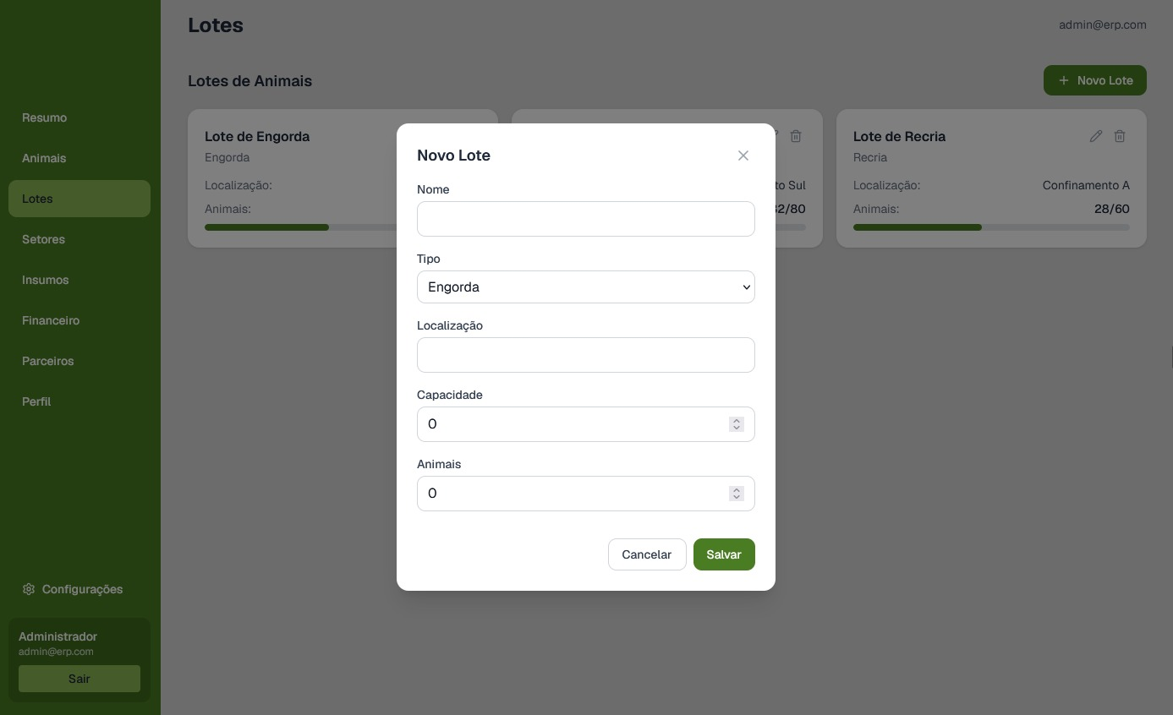

Relacionamentos com outras interfaces
Possui relação com “Manter Animais”, pois os animais cadastrados serão atribuídos aos lotes aqui cadastrados, permitindo a execução das tarefas dento da propriedade rural e com “Manter Lotes”, onde os lotes aqui cadastrados serão atribuídos a setores dentro da propriedade rural, permitindo a execução das tarefas.

Campos
Nº | Nome | Descrição | Grupo | Requisitos de Conteúdo | Requisitos de Edição | Requisitos Diversos
1 | Nome | Campo para inserção do nome do lote | Inclusão/ Alteração | Campo de texto com no máximo 100 caracteres | Obrigatório e Alterável | -
2 | Tipo | Campo para inserção da operação a ser realizada no lote | Alteração | Campo de seleção | Obrigatório e Alteravel | -
3 | Localização | Campo para inserção da região onde o lote está localizado | Inclusão/ Alteração | Campo de texto com no máximo 100 caracteres | Obrigatório e alterável | -
4 | Capacidade | Campo para inserção da capacidade máxima do lote | Inclusão/ Alteração | Campo numérico | Obrigatório e alteravel | -
5 | Número de animais | Campo de inserção da quantidade de animais no lote | Inclusão/ Alteração | Campo numérico | Obrigatório e alterável | -

Comandos
Nº | Nome | Descrição | Grupo | Requisitos de Validade | Requisitos Diversos
1 | Cancelar | Cancela o cadastro ou as alterações | Rollback | Sempre válido | -
2 | Salvar | Salva os dados do lote no banco de dados | Inclusão | Válido se todos os campos houverem sido preenchidos | Todos os atributos devem ser validados.

Cenário
A tela permite ao usuário cadastrar um novo animal ou editar os dados de um animal já existente. Por meio dela, podem ser informadas ou alteradas informações de identificação, características físicas e dados de manejo do animal, como brinco, raça, sexo, idade, peso e lote de alocação. Após o preenchimento ou atualização dos dados, o usuário pode salvar as alterações para que sejam registradas no sistema ou cancelar a operação sem realizar modificações.

Pré-condições
- O usuário deve possuir um cadastro dentro do sistema, precisando estar autenticado.
- O usuário deve possuir permissões de acesso ao Cadastro de lotes.
- Devem existir setores cadastrados para que a atribuição seja bem sucedida
- O banco de dados deve estar disponível para as consultas e inserções.

Fluxo Principal
- O usuário realiza seu login dentro do sistema
- O usuário acessa a tela de lotes via barra lateral
- O sistema exibe a tela de lotes
- O usuário clica em “Novo lote”
- O sistema exibe a tela de cadastro com os campos para preenchimento
- O usuário realiza o preenchimento dos campos
- O usuário clica em salvar
- O sistema realiza o salvamento dos dados do lote
- O sistema retorna para a tela de lotes com a mensagem “Lote cadastrado com sucesso”

Subfluxo
SF01: Usuário clica em cancelar
- Ao ser pressionada, o comando de cancelar irá interromper o processo de cadastro
- O sistema irá interromper o cadastro e apagará os dados inseridos
- O usuário retornará a tela de lotes

SF02: Dados são preenchidos incorretamente ou deixados em branco
- Ao ser pressionada, o comando de “salvar” o cadastro não é executado pelo sistema
- O sistema exibirá um alerta para o usuário informando “Os seguintes campos devem ser preenchidos corretamente”
- Os campos problemáticos serão destacados para o usuário.
- A mensagem será exibida novamente até que sejam preenchidos de forma adequada

Especificação do caso de uso UC0 Manter Lotes

Interface de Usuário: Visão Geral do Lote

Layout Sugerido
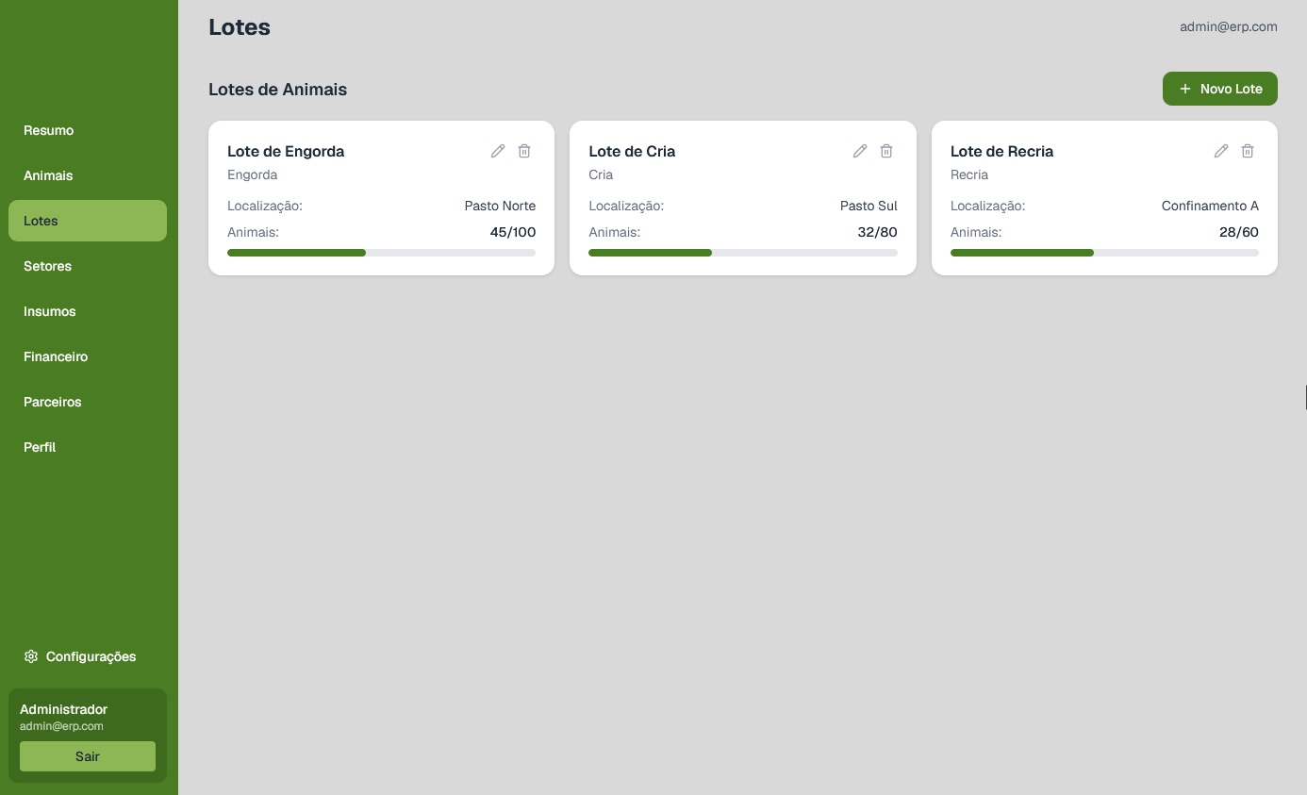

Relacionamentos com outras interfaces
Os animais cadastrados serão atribuídos aos seus devidos lotes, permitindo a execução das tarefas dento da propriedade rural.

Campos
Nº | Nome | Descrição | Grupo | Requisitos de Conteúdo | Requisitos de Edição | Requisitos Diversos
1 | Brinco | Campo para inserção da identificação no brinco do animal | Inclusão/ Alteração | Campo de texto com no máximo 50 caracteres. | Obrigatório e alterável | -
2 | Peso | Campo para inserção do peso do animal | Inclusão/  Alteração | Campo de texto com no máximo 10 caracteres. | Obrigatório e alterável | -
3 | Idade | Campo para inserir a idade do animal | Inclusão/  Alteração | Campo numérico | Obrigatório e alterável | -
4 | Raça | Campo para inserção da Raça do animal | Inclusão/  Alteração | Campo de Texto | Obrigatório e alterável | -
5 | Lote | Campo para inserção do lote onde o animal estará situado | Alteração | Campo de seleção, com opções baseadas nos lotes cadastrados | Obrigatório e Alteravel | Lotes devem ser cadastrados previamente

Comandos
Nº | Nome | Descrição | Grupo | Requisitos de Validade | Requisitos Diversos
1 | Cancelar | Cancela o cadastro ou as alterações | Rollback | Sempre válido | -
2 | Salvar | Salva o cadastro ou as alterações no banco de dados | Inclusão | Válido se todos os campos houverem sido preenchidos | Todos os atributos devem ser validados.

Cenário
A tela permite ao usuário consultar os lotes cadastrados no sistema. Para cada lote são exibidas informações resumidas, como nome, tipo, localização e quantidade de animais alocados. Também possibilita o cadastro de novos lotes, a edição de informações de lotes existentes e a exclusão de registros que não sejam mais necessários. Além disso, a tela apresenta visualmente a ocupação de cada lote por meio de uma barra de progresso baseada na quantidade de animais em relação à sua capacidade máxima.

Pré-condições
- O usuário deve possuir um cadastro dentro do sistema, precisando estar autenticado.
- O usuário deve possuir permissões de acesso ao Cadastro de animais.
- Devem existir lotes cadastrados para que a atribuição seja bem sucedida
- O banco de dados deve estar disponível para as consultas e inserções.

Fluxo Principal
- O usuário realiza seu login dentro do sistema
- O usuário acessa a tela de animais via barra lateral
- O sistema exibe a tela de animais
- O usuário clicka em “Novo animal”
- O sistema exibe a tela de cadastro com os campos para preenchimento
- O usuário realiza o preenchimento dos campos
- O usuário clicka em salvar
- O sistema realiza o salvamento dos dados do animal
- O sistema retorna para a tela de animais com a mensagem “Animal cadastrado com sucesso”

Subfluxo
SF01: Usuário clicka em cancelar
- Ao ser pressionada, o comando de cancelar irá interromper o processo de cadastro
- O sistema irá interromper o cadastro e apagará os dados inseridos
- O usuário retornará a tela de animais

SF02: Dados são preenchidos incorretamente ou deixados em branco
- Ao ser pressionada, o comando de “salvar” o cadastro não é executado pelo sistema
- O sistema exibirá um alerta para o usuário informando “Os seguintes campos devem ser preenchidos corretamente”
- Os campos problemáticos serão destacados para o usuário.
- A mensagem será exibida novamente até que sejam preenchidos de forma adequada

Interface de Usuário: Novo/Editar Lote

Layout Sugerido
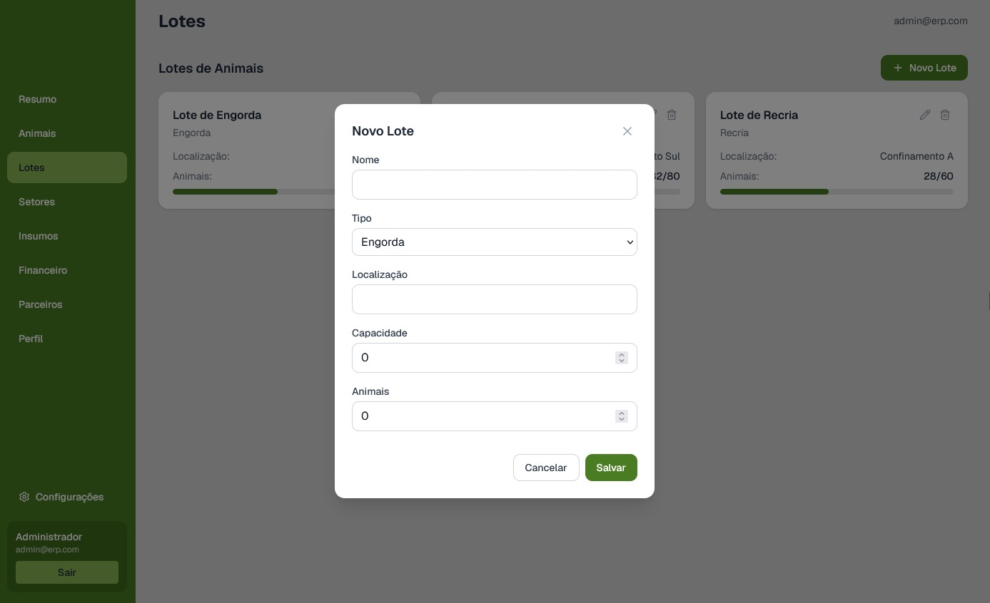

Relacionamentos com outras interfaces
Possui relação com “Manter Animais”, pois os animais cadastrados serão atribuídos aos lotes aqui cadastrados, permitindo a execução das tarefas dento da propriedade rural e com “Manter Lotes”, onde os lotes aqui cadastrados serão atribuídos a setores dentro da propriedade rural, permitindo a execução das tarefas.

Campos
Nº | Nome | Descrição | Grupo | Requisitos de Conteúdo | Requisitos de Edição | Requisitos Diversos
1 | Nome | Campo para inserção do nome do lote | Inclusão/ Alteração | Campo de texto com no máximo 100 caracteres | Obrigatório e Alterável | -
2 | Tipo | Campo para inserção da operação a ser realizada no lote | Alteração | Campo de seleção | Obrigatório e Alteravel | -
3 | Localização | Campo para inserção da região onde o lote está localizado | Inclusão/ Alteração | Campo de texto com no máximo 100 caracteres | Obrigatório e alterável | -
4 | Capacidade | Campo para inserção da capacidade máxima do lote | Inclusão/ Alteração | Campo numérico | Obrigatório e alteravel | -
5 | Número de animais | Campo de inserção da quantidade de animais no lote | Inclusão/ Alteração | Campo numérico | Obrigatório e alterável | -

Comandos
Nº | Nome | Descrição | Grupo | Requisitos de Validade | Requisitos Diversos
1 | Cancelar | Cancela o cadastro ou as alterações | Rollback | Sempre válido | -
2 | Salvar | Salva os dados do lote no banco de dados | Inclusão | Válido se todos os campos houverem sido preenchidos | Todos os atributos devem ser validados.

Cenário

Pré-condições
- O usuário deve possuir um cadastro dentro do sistema, precisando estar autenticado.
- O usuário deve possuir permissões de acesso ao Cadastro de lotes.
- Devem existir setores cadastrados para que a atribuição seja bem sucedida
- O banco de dados deve estar disponível para as consultas e inserções.

Fluxo Principal
- O usuário realiza seu login dentro do sistema
- O usuário acessa a tela de lotes via barra lateral
- O sistema exibe a tela de lotes
- O usuário clica em “Novo lote”
- O sistema exibe a tela de cadastro com os campos para preenchimento
- O usuário realiza o preenchimento dos campos
- O usuário clica em salvar
- O sistema realiza o salvamento dos dados do lote
- O sistema retorna para a tela de lotes com a mensagem “Lote cadastrado com sucesso”

Subfluxo
SF01: Usuário clica em cancelar
- Ao ser pressionada, o comando de cancelar irá interromper o processo de cadastro
- O sistema irá interromper o cadastro e apagará os dados inseridos
- O usuário retornará a tela de lotes

SF02: Dados são preenchidos incorretamente ou deixados em branco
- Ao ser pressionada, o comando de “salvar” o cadastro não é executado pelo sistema
- O sistema exibirá um alerta para o usuário informando “Os seguintes campos devem ser preenchidos corretamente”
- Os campos problemáticos serão destacados para o usuário.
- A mensagem será exibida novamente até que sejam preenchidos de forma adequada

Especificação do caso de uso UC0 Manter Setores

Interface de Usuário: Visão Geral dos Setores

Layout Sugerido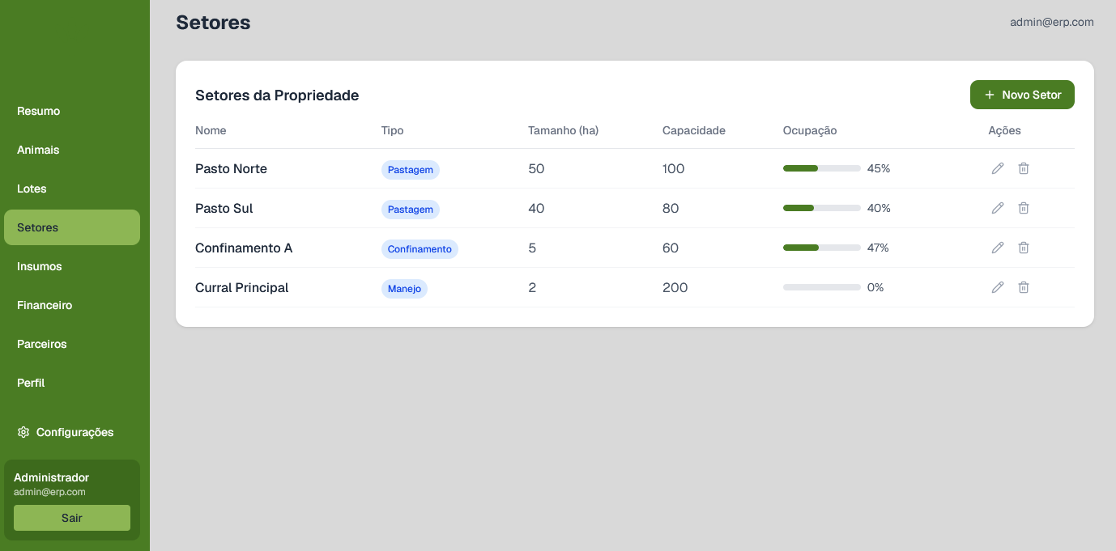

Relacionamentos com outras interfaces
Os lotes cadastrados serão exibidos nesta tela.

Campos
Nº | Nome | Descrição | Grupo | Requisitos de Conteúdo | Requisitos de Edição | Requisitos Diversos
1 | Cadastrar Setor | Permite ao usuário iniciar o cadastro de setor | Cadastros | Sempre válido | - | 1
2 | Editar | Permite ao usuário iniciar a edição de um setor cadastrado | Alteração | Deve haver ao menos 1 setor cadastrado | - | 2
3 | Excluir | Permite ao usuário excluir um setor cadastrado | Exclusão | Deve haver ao menos 1 setor cadastrado | - | 3

Comandos
Nº | Nome | Descrição | Grupo | Requisitos de Validade | Requisitos Diversos

Cenário
O usuário acessará essa tela para consultar setores existentes, assim como para cadastrar setores novos ou alterar e/ou excluir setores existentes.

Pré-condições
- O usuário deve possuir um cadastro dentro do sistema, precisando estar autenticado.
- O usuário deve possuir permissões de acesso ao Cadastro de setores.
- O banco de dados deve estar disponível para as consultas.

Fluxo Principal
- O usuário realiza seu login dentro do sistema
- O usuário acessa a tela de animais via barra lateral
- O sistema exibe a tela de animais

Subfluxo
SF01: Inclusão de novo setor
- O usuário seleciona o comando + Novo Setor.
- O sistema redireciona para a tela de cadastro de setor.
- O usuário informa os dados do novo setor.
- O sistema valida as informações fornecidas.
- O sistema registra o novo setor.
- A listagem é atualizada.

SF02: Edição de setor
- O usuário seleciona o comando Editar.
- O sistema abre a tela de edição do setor.
- O usuário altera os dados permitidos.
- O sistema valida as alterações realizadas.
- O sistema salva as modificações.
- A listagem é atualizada.

SF03: Exclusão de setor
- O usuário seleciona o comando Excluir.
- O sistema solicita confirmação da operação.
- O usuário confirma a exclusão.
- O sistema remove o registro.
- A listagem é atualizada.

SF04: Nenhum setor cadastrado
- O usuário acessa a tela Setores.
- O sistema não encontra setores cadastrados.
- O sistema exibe a listagem vazia ou uma mensagem informativa.
- Nenhum setor é apresentado ao usuário.

SF05: Setor não pode ser excluído
- O usuário seleciona o comando Excluir.
- O sistema identifica que o setor possui dependências vinculadas (animais, lotes ou registros associados).
- O sistema impede a exclusão.
- O sistema exibe uma mensagem informando o motivo do bloqueio.
- O setor permanece cadastrado.

Interface de Usuário: Novo/Editar Setor

Layout Sugerido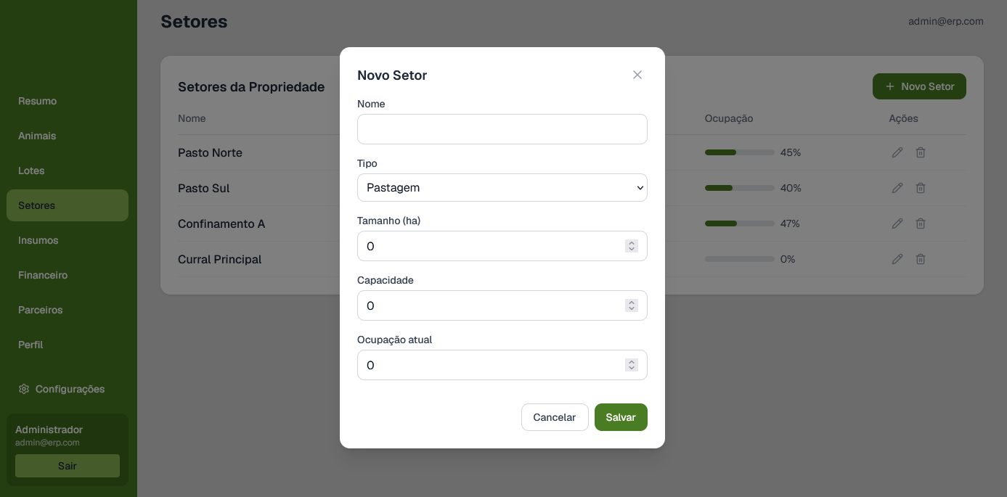

Relacionamentos com outras interfaces
Os setores cadastrados conterão dentro de si os lotes, permitindo a execução das tarefas dento da propriedade rural, além de que para acesso dessa tela, o usuário precisará acesso a tela de setores.

Campos
Nº | Nome | Descrição | Grupo | Requisitos de Conteúdo | Requisitos de Edição | Requisitos Diversos
1 | Nome | Campo para inserção do nome do setor | Inclusão/ Alteração | Campo de texto com no máximo 100 caracteres | Obrigatório e Alterável | -
2 | Tipo | Campo para inserção da operação a ser realizada no setor | Alteração | Campo de seleção | Obrigatório e Alteravel | -
3 | Tamanho | Campo para inserção do tamanho do setor em hectares | Inclusão/  Alteração | Campo numérico | Obrigatório e alterável | -
4 | Capacidade | Campo para inserção da capacidade máxima do setor | Inclusão/  Alteração | Campo numérico | Obrigatório e alteravel | -
5 | Ocupação | Campo de inserção da quantidade de animais no setor | Inclusão/  Alteração | Campo numérico | Obrigatório e alterável | -

Comandos
Nº | Nome | Descrição | Grupo | Requisitos de Validade | Requisitos Diversos
1 | Cancelar | Cancela o cadastro ou as alterações | Rollback | Sempre válido | -
2 | Salvar | Salva os dados do setor no banco de dados | Inclusão | Válido se todos os campos houverem sido preenchidos | Todos os atributos devem ser validados.

Cenário
O usuário acessará essa tela quando desejar cadastrar um novo setor.

Pré-condições
- O usuário deve possuir um cadastro dentro do sistema, precisando estar autenticado.
- O usuário deve possuir permissões de acesso ao Cadastro de setores.
- O banco de dados deve estar disponível para as consultas e inserções

Fluxo Principal
- O usuário realiza seu login dentro do sistema
- O usuário acessa a tela de setores via barra lateral
- O sistema exibe a tela de setores
- O usuário clica em “Novo setor”
- O sistema exibe a tela de cadastro com os campos para preenchimento
- O usuário realiza o preenchimento dos campos
- O usuário clica em salvar
- O sistema realiza o salvamento dos dados do setor
- O sistema retorna para a tela de lotes com a mensagem “Setor cadastrado com sucesso”

Subfluxo
SF01: Usuário clica em cancelar
- Ao ser pressionada, o comando de cancelar irá interromper o processo de cadastro
- O sistema irá interromper o cadastro e apagará os dados inseridos
- O usuário retornará a tela de setores

SF02: Dados são preenchidos incorretamente ou deixados em branco
- Ao ser pressionada, o comando de “salvar” o cadastro não é executado pelo sistema
- O sistema exibirá um alerta para o usuário informando “Os seguintes campos devem ser preenchidos corretamente”
- Os campos problemáticos serão destacados para o usuário.
- A mensagem será exibida novamente até que sejam preenchidos de forma adequada

Especificação do caso de uso UC0 Manter Insumos

Interface de Usuário: Visão Geral dos Insumos

Layout Sugerido
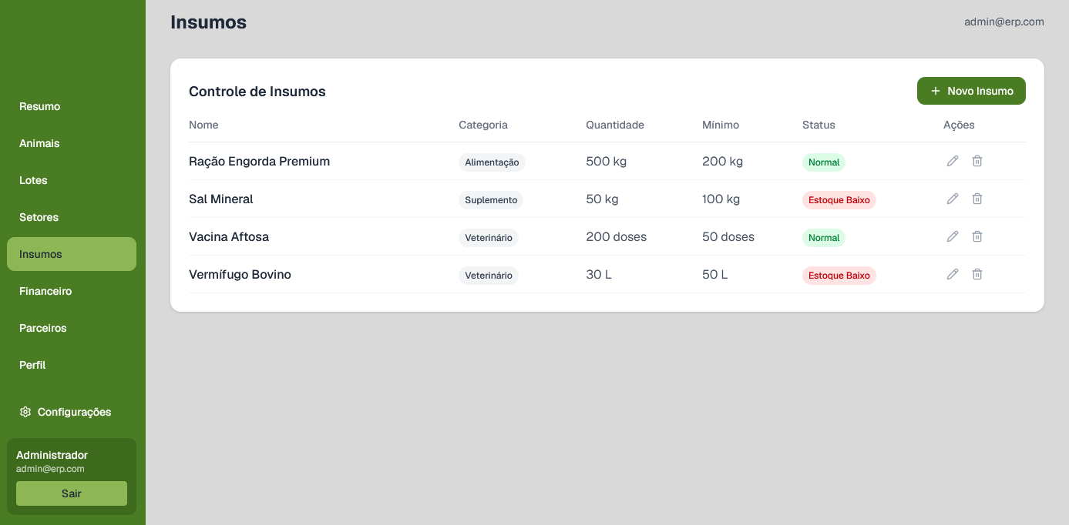

Relacionamentos com outras interfaces
Permite consultar os insumos cadastrados no sistema. Os comandos de inclusão e edição direcionam o usuário para telas específicas de cadastro e manutenção de insumos. O comando de exclusão remove o registro selecionado após confirmação do usuário. As informações exibidas na listagem são obtidas a partir dos cadastros de insumos e são utilizadas pelos módulos de estoque, financeiro e manejo da propriedade.

Campos
Nº | Nome | Descrição | Grupo | Requisitos de Conteúdo | Requisitos de Edição | Requisitos Diversos
1 | Nome | Nome do insumo cadastrado. | Resultado da consulta | - | Não editável. | Exibido na listagem.
2 | Categoria | Categoria à qual o insumo pertence. | Resultado da consulta | - | Não editável. | Exibido na listagem.
3 | Quantidade | Quantidade disponível em estoque. | Resultado da consulta | - | Não editável. | Exibido na listagem.
4 | Mínimo | Quantidade mínima definida para o insumo. | Resultado da consulta | - | Não editável. | Exibido na listagem.
5 | Status | Situação atual do estoque do insumo. | Resultado da consulta | - | Não editável. | Exibido automaticamente conforme a quantidade disponível em relação ao estoque mínimo.
6 | Ações | Área destinada aos comandos disponíveis para o registro. | Resultado da consulta | - | Não editável. | Exibe os comandos de edição e exclusão.

Comandos
Nº | Nome | Descrição | Grupo | Requisitos de Validade | Requisitos Diversos
1 | + Novo Insumo | Acessa o cadastro de um novo insumo. | Cadastro | Usuário autorizado. | Redireciona para tela de cadastro.
2 | Editar | Permite alterar os dados do insumo selecionado. | Manutenção | Existência do registro. | Redireciona para tela de edição.
3 | Excluir | Remove o insumo selecionado. | Exclusão | Existência do registro. | Solicita confirmação antes da exclusão.

Cenário
A tela permite ao usuário consultar os insumos cadastrados no sistema. São exibidas informações sobre nome, categoria, quantidade disponível, estoque mínimo e situação atual do estoque. Também possibilita o cadastro de novos insumos, a edição de registros existentes e a exclusão de registros que não sejam mais necessários.

Pré-condições
- O usuário deve estar autenticado no sistema.
- O usuário deve possuir permissão para acessar o módulo de insumos.
- O módulo de Insumos deve estar disponível para acesso.
- O banco de dados deve estar disponível para consulta e atualização dos registros.

Fluxo Principal
- O usuário acessa a tela Insumos.
- O sistema exibe a listagem de insumos cadastrados.
- O usuário consulta as informações exibidas.
- O usuário pode selecionar um insumo para edição ou exclusão.
- O usuário também pode optar por cadastrar um novo insumo.
- O sistema executa a operação solicitada.
- A listagem é atualizada com os dados mais recentes.

Subfluxo
SF01: Inclusão de novo insumo
- O usuário seleciona o comando + Novo Insumo.
- O sistema redireciona para a tela de cadastro.
- O usuário informa os dados do insumo.
- O sistema valida as informações fornecidas.
- O sistema registra o novo insumo.
- A listagem é atualizada.

SF02: Edição de insumo
- O usuário seleciona o comando Editar.
- O sistema abre a tela de edição.
- O usuário altera os dados permitidos.
- O sistema valida as alterações realizadas.
- O sistema salva as modificações.
- A listagem é atualizada.

SF03: Exclusão de insumo
- O usuário seleciona o comando Excluir.
- O sistema solicita confirmação da operação.
- O usuário confirma a exclusão.
- O sistema remove o registro.
- A listagem é atualizada.

SF04: Estoque abaixo do mínimo
- O sistema compara a quantidade disponível do insumo com o estoque mínimo definido.
- O sistema identifica que a quantidade disponível é inferior ao valor mínimo.
- O sistema altera o status do insumo para "Estoque Baixo".
- O status é exibido na listagem para alertar o usuário.

SF05: Nenhum insumo cadastrado
- O usuário acessa a tela Insumos.
- O sistema não encontra registros cadastrados.
- O sistema exibe a listagem vazia ou uma mensagem informativa.
- Nenhum insumo é apresentado ao usuário.

Interface de Usuário: Novo/Editar Insumo

Layout Sugerido
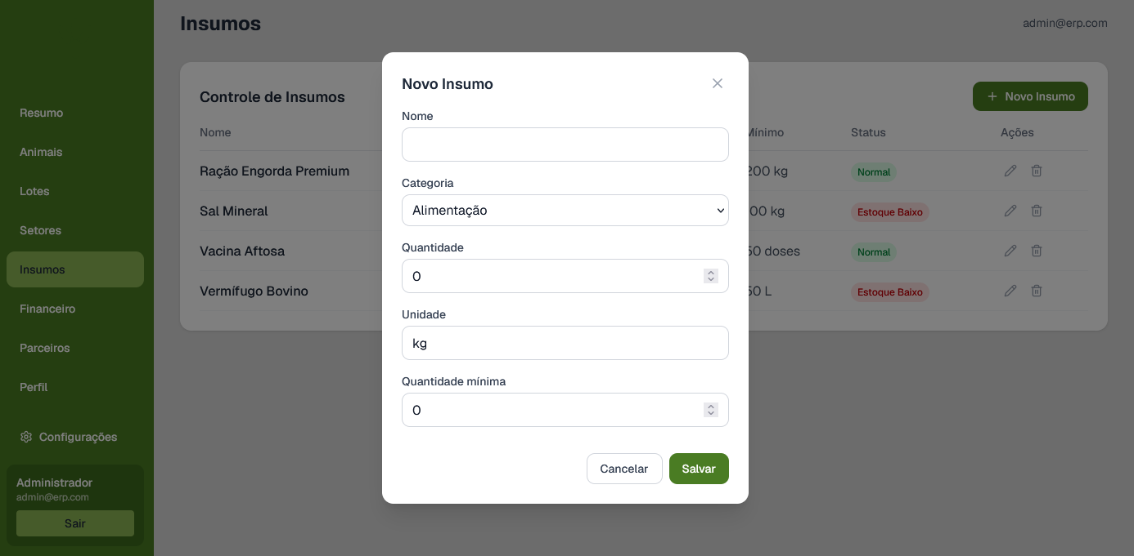

Relacionamentos com outras interfaces
Esta interface é acessada a partir da tela de consulta de insumos por meio do comando + Novo Insumo. Após o salvamento dos dados, o sistema retorna para a listagem de insumos atualizada. As informações cadastradas nesta tela são utilizadas pelo módulo de controle de estoque e podem impactar processos relacionados ao gerenciamento de compras, utilização de insumos e controle operacional da propriedade.

Campos
Nº | Nome | Descrição | Grupo | Requisitos de Conteúdo | Requisitos de Edição | Requisitos Diversos
1 | Nome | Nome do insumo a ser cadastrado. | Inclusão | Texto com até 100 caracteres. | Obrigatório e editável. | Deve identificar unicamente o insumo.
2 | Categoria | Categoria à qual o insumo pertence. | Inclusão | Valor da lista disponível. | Obrigatório e editável. | Deve corresponder a uma categoria cadastrada no sistema.
3 | Quantidade | Quantidade inicial disponível em estoque. | Inclusão | Número positivo. | Obrigatório e editável. | Não pode assumir valor negativo.
4 | Unidade | Unidade de medida utilizada para controlar o estoque. | Inclusão | Texto com até 10 caracteres. | Obrigatório e editável. | Ex.: kg, L, doses, sacas, unidades.
5 | Quantidade mínima | Quantidade mínima aceitável em estoque. | Inclusão | Número positivo. | Obrigatório e editável. | Utilizada para geração de alertas de estoque baixo.

Comandos
Nº | Nome | Descrição | Grupo | Requisitos de Validade | Requisitos Diversos
1 | Cancelar | Cancela a operação de cadastro. | Rollback | Sempre válido. | Fecha a janela sem salvar as alterações.
2 | Salvar | Registra o novo insumo no sistema. | Cadastro | Todos os campos obrigatórios preenchidos. | Realiza a validação dos dados antes do salvamento.
3 | Fechar (X) | Fecha a janela de cadastro. | Navegação | Sempre válido. | Descarta alterações não salvas.

Cenário
A tela permite ao usuário cadastrar um novo insumo no sistema. Para isso, são informados dados básicos como nome, categoria, quantidade disponível, unidade de medida e quantidade mínima de estoque. Após o preenchimento das informações, o usuário pode salvar o cadastro ou cancelar a operação.

Pré-condições
- O usuário deve estar autenticado no sistema.
- O usuário deve possuir permissão para cadastrar insumos.
- O módulo de Insumos deve estar disponível para acesso.
- O banco de dados deve estar disponível para gravação dos registros.

Fluxo Principal
- O usuário acessa a tela de cadastro de insumos.
- O sistema exibe o formulário de cadastro.
- O usuário informa o nome do insumo.
- O usuário seleciona a categoria do insumo.
- O usuário informa a quantidade disponível.
- O usuário informa a unidade de medida.
- O usuário informa a quantidade mínima de estoque.
- O usuário seleciona o comando Salvar.
- O sistema valida os dados informados.
- O sistema registra o novo insumo.
- O sistema retorna para a tela de consulta de insumos.

Subfluxo
SF01: Cancelamento do cadastro
- O usuário seleciona o comando Cancelar.
- O sistema descarta os dados informados.
- O sistema fecha a janela de cadastro.
- O usuário retorna para a tela de consulta de insumos.

SF02: Fechamento da janela
- O usuário seleciona o comando Fechar (X).
- O sistema encerra a janela de cadastro.
- Os dados não salvos são descartados.
- O usuário retorna para a tela de consulta de insumos.

SF03: Dados obrigatórios não preenchidos
- O usuário seleciona o comando Salvar.
- O sistema verifica os campos obrigatórios.
- O sistema identifica informações ausentes.
- O sistema exibe mensagem de validação.
- O cadastro não é realizado até que os dados sejam corrigidos.

SF04: Cadastro realizado com sucesso
- O usuário preenche corretamente todos os campos obrigatórios.
- O sistema valida os dados informados.
- O sistema registra o novo insumo.
- O sistema atualiza a base de dados.
- O usuário retorna para a listagem de insumos com o novo registro disponível.

Especificação do caso de uso UC0 Financeiro

Interface de Usuário: Visão Geral do Financeiro

Layout Sugerido
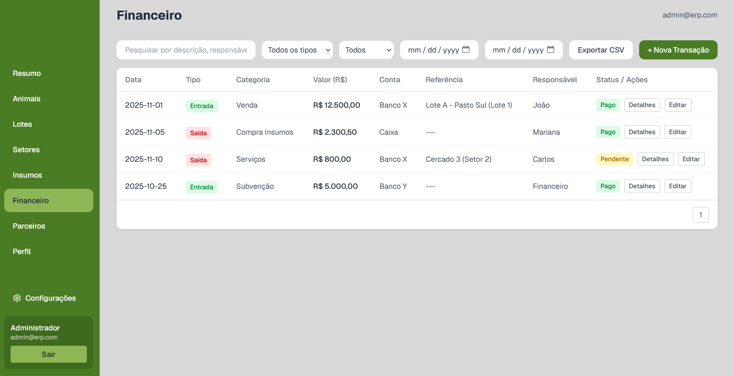

Relacionamentos com outras interfaces
Permite consultar as transações financeiras cadastradas no sistema. Os comandos de inclusão, edição e visualização de detalhes direcionam o usuário para telas específicas de cadastro, manutenção ou consulta de transações. Os filtros disponíveis alteram apenas os registros exibidos na própria tela. As informações apresentadas podem estar relacionadas aos módulos de animais, lotes, setores, insumos e parceiros, conforme a origem da movimentação financeira.

Campos
Nº | Nome | Descrição | Grupo | Requisitos de Conteúdo | Requisitos de Edição | Requisitos Diversos
1 | Pesquisa | Campo para pesquisa de registros financeiros. | Filtros | Texto livre. | Editável. | -
2 | Tipo de transação | Seleção do tipo de transação. | Filtros | Valor da lista disponível. | Editável. | -
3 | Categoria | Seleção da categoria financeira. | Filtros | Valor da lista disponível. | Editável. | -
4 | Data inicial | Data inicial do período consultado. | Filtros | Data válida. | Editável. | -
5 | Data final | Data final do período consultado. | Filtros | Data válida. | Editável. | -
6 | Data | Data da transação. | Resultado da consulta | - | Não editável. | Exibido na listagem.
7 | Tipo | Tipo da movimentação financeira. | Resultado da consulta | - | Não editável. | Exibido na listagem.
8 | Categoria | Categoria da transação. | Resultado da consulta | - | Não editável. | Exibido na listagem.
9 | Valor (R$) | Valor monetário da transação. | Resultado da consulta | - | Não editável. | Exibido na listagem.
10 | Conta | Conta utilizada na movimentação. | Resultado da consulta | - | Não editável. | Exibido na listagem.
11 | Referência | Referência relacionada à transação. | Resultado da consulta | - | Não editável. | Exibido na listagem.
12 | Responsável | Usuário responsável pelo registro da transação. | Resultado da consulta | - | Não editável. | Exibido na listagem.
13 | Status | Situação atual da transação. | Resultado da consulta | - | Não editável. | Exibido na listagem.
14 | Paginação | Indica a página atual da consulta. | Resultado da consulta | - | Não editável. | Exibido quando houver múltiplas páginas.

Comandos
Nº | Nome | Descrição | Grupo | Requisitos de Validade | Requisitos Diversos
1 | Exportar CSV | Exporta os registros exibidos para arquivo CSV. | Exportação | Existência de registros para exportação. | Gera arquivo CSV.
2 | + Nova Transação | Acessa o cadastro de uma nova transação financeira. | Cadastro | Usuário autorizado. | Redireciona para tela de cadastro.
3 | Detalhes | Exibe os detalhes da transação selecionada. | Consulta | Existência do registro. | Redireciona para tela de detalhes.
4 | Editar | Permite alterar a transação selecionada. | Manutenção | Existência do registro. | Redireciona para tela de edição.
5 | Paginação | Navega entre páginas da consulta. | Navegação | Existência de múltiplas páginas. | Atualiza a listagem exibida.

Cenário
A tela permite ao usuário consultar e gerenciar os registros financeiros da propriedade. São exibidas informações sobre entradas e saídas financeiras, incluindo data, tipo de transação, categoria, valor, conta utilizada, referência, responsável e situação do pagamento. A interface também possibilita a aplicação de filtros para pesquisa dos registros, a exportação dos dados para arquivo CSV, o cadastro de novas transações, a visualização de detalhes e a edição de registros existentes. Além disso, a paginação permite navegar entre diferentes conjuntos de resultados quando houver múltiplos registros cadastrados.

Pré-condições
- O usuário deve estar autenticado no sistema.
- O usuário deve possuir permissão para acessar o módulo correspondente.
- O módulo deve estar disponível para acesso.
- Demais condições específicas da tela.

Fluxo Principal
- O usuário acessa a tela.
- O sistema exibe as informações disponíveis.
- O usuário realiza a ação desejada.
- O sistema processa a solicitação.
- O sistema atualiza as informações exibidas.

Subfluxo
SF01: Inclusão de registro
- O usuário seleciona o comando de inclusão.
- O sistema abre a tela de cadastro.
- O usuário informa os dados.
- O sistema salva o registro.

SF02: Edição de registro
- O usuário seleciona o comando Editar.
- O sistema exibe os dados atuais.
- O usuário realiza as alterações.
- O sistema salva as modificações.

Interface de Usuário: Cadastrar/Editar Transação

Layout Sugerido
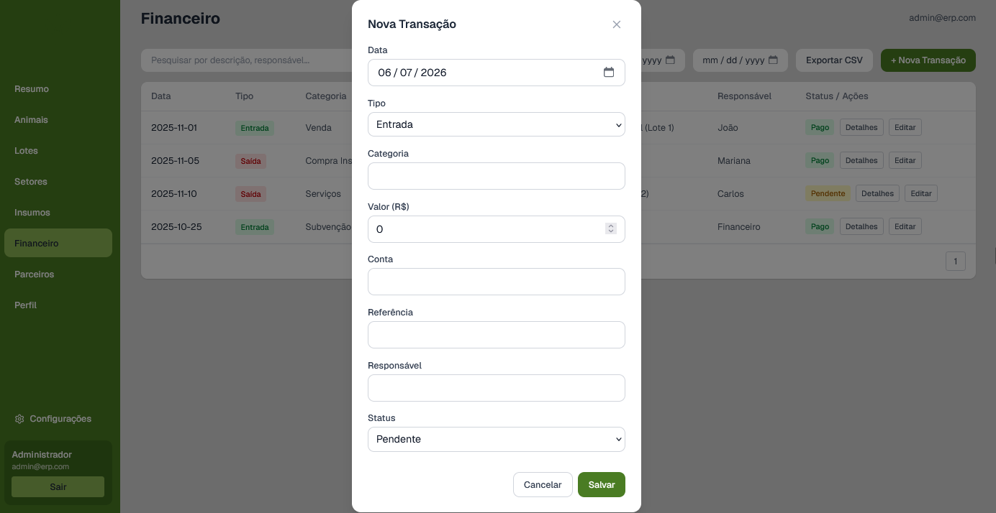

Relacionamentos com outras interfaces
Esta interface é acessada a partir da tela de consulta financeira por meio do comando + Nova Transação. Após o salvamento dos dados, o sistema retorna para a listagem de transações atualizada. As informações registradas nesta tela podem estar relacionadas aos módulos de animais, lotes, setores, insumos e parceiros, dependendo da natureza da movimentação financeira cadastrada.

Campos
Nº | Nome | Descrição | Grupo | Requisitos de Conteúdo | Requisitos de Edição | Requisitos Diversos
1 | Data | Data da transação financeira. | Inclusão | Data válida. | Obrigatório e editável. | Não pode ser uma data inválida.
2 | Tipo | Tipo da movimentação financeira. | Inclusão | Valor da lista disponível. | Obrigatório e editável. | Ex.: Entrada ou Saída.
3 | Categoria | Categoria da transação. | Inclusão | Texto com até 50 caracteres. | Obrigatório e editável. | Deve identificar a natureza da movimentação.
4 | Valor (R$) | Valor monetário da transação. | Inclusão | Número decimal positivo. | Obrigatório e editável. | Deve ser maior que zero.
5 | Conta | Conta utilizada na movimentação financeira. | Inclusão | Texto com até 50 caracteres. | Obrigatório e editável. | Deve corresponder a uma conta cadastrada.
6 | Referência | Referência associada à transação. | Inclusão | Texto com até 100 caracteres. | Editável. | Campo opcional.
7 | Responsável | Responsável pelo registro da transação. | Inclusão | Texto com até 80 caracteres. | Obrigatório e editável. | Deve identificar o responsável pela operação.
8 | Status | Situação atual da transação. | Inclusão | Valor da lista disponível. | Obrigatório e editável. | Ex.: Pendente ou Pago.

Comandos
Nº | Nome | Descrição | Grupo | Requisitos de Validade | Requisitos Diversos
1 | Cancelar | Cancela a operação de cadastro. | Rollback | Sempre válido. | Fecha a janela sem salvar as alterações.
2 | Salvar | Registra a nova transação no sistema. | Cadastro | Todos os campos obrigatórios preenchidos. | Realiza a validação dos dados antes do salvamento.
3 | Fechar (X) | Fecha a janela de cadastro. | Navegação | Sempre válido. | Descarta alterações não salvas.

Cenário
A tela permite ao usuário cadastrar uma nova transação financeira no sistema. Por meio dela podem ser informadas a data, o tipo da movimentação, a categoria, o valor, a conta utilizada, a referência associada, o responsável pelo registro e a situação da transação. Após o preenchimento das informações, o usuário pode salvar o registro para que seja incorporado ao controle financeiro da propriedade ou cancelar a operação sem realizar alterações.

Pré-condições
- O usuário deve estar autenticado no sistema.
- O usuário deve possuir permissão para cadastrar transações financeiras.
- O módulo Financeiro deve estar disponível para acesso.
- O banco de dados deve estar disponível para gravação dos registros.

Fluxo Principal
- O usuário acessa a tela de cadastro de transações financeiras.
- O sistema exibe o formulário de cadastro.
- O usuário informa a data da transação.
- O usuário seleciona o tipo da movimentação.
- O usuário informa a categoria da transação.
- O usuário informa o valor da movimentação.
- O usuário informa a conta utilizada.
- O usuário informa a referência associada, se necessário.
- O usuário informa o responsável pela transação.
- O usuário seleciona o status da movimentação.
- O usuário seleciona o comando Salvar.
- O sistema valida os dados informados.
- O sistema registra a nova transação.
- O sistema retorna para a tela de consulta financeira.

Subfluxo
SF01: Cancelamento do cadastro
- O usuário seleciona o comando Cancelar.
- O sistema descarta os dados informados.
- O sistema fecha a janela de cadastro.
- O usuário retorna para a tela de consulta financeira.

SF02: Fechamento da janela
- O usuário seleciona o comando Fechar (X).
- O sistema encerra a janela de cadastro.
- Os dados não salvos são descartados.
- O usuário retorna para a tela de consulta financeira.

SF03: Dados obrigatórios não preenchidos
- O usuário seleciona o comando Salvar.
- O sistema verifica os campos obrigatórios.
- O sistema identifica informações ausentes.
- O sistema exibe mensagem de validação.
- O cadastro não é realizado até que os dados sejam corrigidos.

SF04: Cadastro realizado com sucesso
- O usuário preenche corretamente todos os campos obrigatórios.
- O sistema valida os dados informados.
- O sistema registra a nova transação.
- O sistema atualiza a base de dados.
- O usuário retorna para a listagem financeira com o novo registro disponível.

Interface de Usuário: Detalhes de Transação

Layout Sugerido
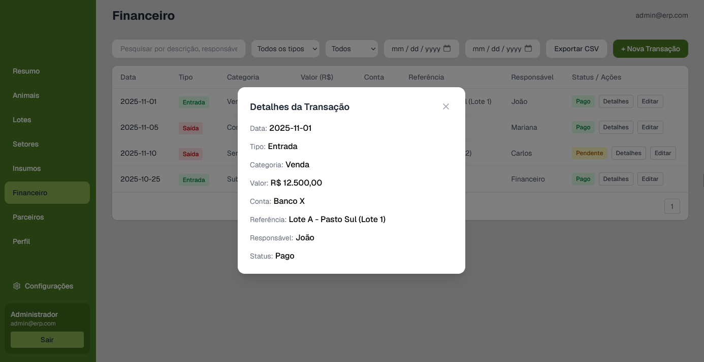

Relacionamentos com outras interfaces
Esta interface é acessada a partir da tela de consulta financeira por meio do comando Detalhes. Ela permite apenas a visualização das informações de uma transação previamente cadastrada, sem possibilitar alterações nos dados. As informações exibidas são obtidas diretamente dos registros financeiros armazenados no sistema.

Campos
Nº | Nome | Descrição | Grupo | Requisitos de Conteúdo | Requisitos de Edição | Requisitos Diversos
1 | Data | Data da transação financeira. | Consulta | Data válida. | Não editável. | Exibido para consulta.
2 | Tipo | Tipo da movimentação financeira. | Consulta | Valor cadastrado no registro. | Não editável. | Exibido para consulta.
3 | Categoria | Categoria da transação. | Consulta | Valor cadastrado no registro. | Não editável. | Exibido para consulta.
4 | Valor | Valor monetário da transação. | Consulta | Valor monetário válido. | Não editável. | Exibido em reais (R$).
5 | Conta | Conta utilizada na movimentação financeira. | Consulta | Valor cadastrado no registro. | Não editável. | Exibido para consulta.
6 | Referência | Referência associada à transação. | Consulta | Texto cadastrado no registro. | Não editável. | Exibido para consulta.
7 | Responsável | Responsável pelo registro da transação. | Consulta | Valor cadastrado no registro. | Não editável. | Exibido para consulta.
8 | Status | Situação atual da transação. | Consulta | Valor cadastrado no registro. | Não editável. | Exibido para consulta.

Comandos
Nº | Nome | Descrição | Grupo | Requisitos de Validade | Requisitos Diversos
1 | Fechar (X) | Fecha a janela de detalhes da transação. | Navegação | Sempre válido. | Retorna à tela de consulta financeira.

Cenário
A tela permite ao usuário visualizar os detalhes de uma transação financeira previamente cadastrada. São apresentadas informações completas sobre a movimentação, incluindo data, tipo, categoria, valor, conta utilizada, referência, responsável pelo registro e situação da transação. A interface possui finalidade exclusivamente consultiva, não permitindo alterações nos dados exibidos.

Pré-condições
- O usuário deve estar autenticado no sistema.
- O usuário deve possuir permissão para acessar o módulo financeiro.
- O módulo Financeiro deve estar disponível para acesso.
- A transação financeira consultada deve estar cadastrada no sistema.

Fluxo Principal
- O usuário acessa a tela Financeiro.
- O usuário seleciona o comando Detalhes de uma transação.
- O sistema recupera os dados do registro selecionado.
- O sistema exibe as informações detalhadas da transação.
- O usuário consulta as informações apresentadas.
- O usuário fecha a janela de detalhes.
- O sistema retorna para a tela de consulta financeira.

Subfluxo
SF01: Fechamento da janela de detalhes
- O usuário seleciona o comando Fechar (X).
- O sistema encerra a janela de detalhes.
- O usuário retorna para a tela de consulta financeira.

SF02: Transação não encontrada
- O usuário solicita a visualização dos detalhes de uma transação.
- O sistema tenta recuperar os dados do registro.
- O sistema não localiza a transação solicitada.
- O sistema exibe uma mensagem informando a indisponibilidade do registro.
- A janela de detalhes não é exibida.

Especificação do caso de uso UC0 Compra & Venda

Interface de Usuário: Visão Geral de Compras & Vendas

Layout Sugerido
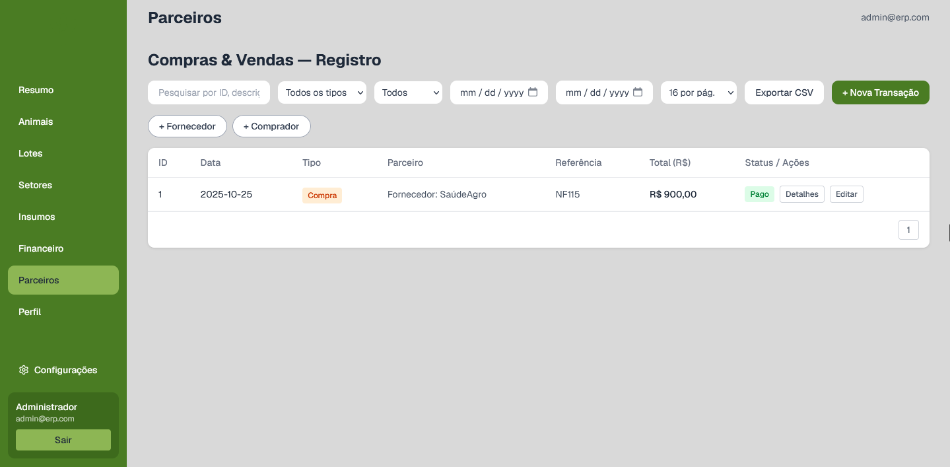

Relacionamentos com outras interfaces
Permite consultar as transações cadastradas no sistema. Os comandos de inclusão, edição e visualização de detalhes direcionam o usuário para telas específicas de cadastro, manutenção ou consulta de transações. Os filtros disponíveis alteram apenas os registros exibidos na própria tela.

Campos
Nº | Nome | Descrição | Grupo | Requisitos de Conteúdo | Requisitos de Edição | Requisitos Diversos
1 | Pesquisa | Campo para pesquisa de registros. | Filtros | Texto livre. | Editável. | -
2 | Tipo de parceiro | Seleção do tipo de parceiro. | Filtros | Valor da lista disponível. | Editável. | -
3 | Tipo de transação | Seleção do tipo de transação. | Filtros | Valor da lista disponível. | Editável. | -
4 | Data inicial | Data inicial do período consultado. | Filtros | Data válida. | Editável. | -
5 | Data final | Data final do período consultado. | Filtros | Data válida. | Editável. | -
6 | Quantidade por página | Define a quantidade de registros exibidos por página. | Filtros | Valor da lista disponível. | Editável. | -
7 | ID | Identificador da transação. | Resultado da consulta | - | Não editável. | Exibido na listagem.
8 | Data | Data da transação. | Resultado da consulta | - | Não editável. | Exibido na listagem.
9 | Tipo | Tipo da transação. | Resultado da consulta | - | Não editável. | Exibido na listagem.
10 | Parceiro | Parceiro vinculado à transação. | Resultado da consulta | - | Não editável. | Exibido na listagem.
11 | Referência | Referência da transação. | Resultado da consulta | - | Não editável. | Exibido na listagem.
12 | Total (R$) | Valor total da transação. | Resultado da consulta | - | Não editável. | Exibido na listagem.
13 | Status | Situação da transação. | Resultado da consulta | - | Não editável. | Exibido na listagem.

Comandos
Nº | Nome | Descrição | Grupo | Requisitos de Validade | Requisitos Diversos
1 | + Fornecedor | Filtra registros relacionados a fornecedores. | Filtros | Não aplicável. | -
2 | + Comprador | Filtra registros relacionados a compradores. | Filtros | Não aplicável. | -
3 | Exportar CSV | Exporta os registros exibidos para arquivo CSV. | Exportação | Existência de registros para exportação. | Gera arquivo CSV.
4 | + Nova Transação | Acessa o cadastro de nova transação. | Cadastro | Usuário autorizado. | Redireciona para tela de cadastro.
5 | Detalhes | Exibe os detalhes da transação selecionada. | Consulta | Existência do registro. | Redireciona para tela de detalhes.
6 | Editar | Permite alterar a transação selecionada. | Manutenção | Existência do registro. | Redireciona para tela de edição.
7 | Paginação | Navega entre páginas da consulta. | Navegação | Existência de múltiplas páginas. | Atualiza a listagem exibida.

Cenário
A tela permite ao usuário pesquisar, filtrar, consultar, cadastrar e editar registros de compras e vendas. Também possibilita a exportação dos dados apresentados para arquivo CSV.

Pré-condições
- O usuário deve estar autenticado no sistema.
- O usuário deve possuir permissão para cadastrar transações.
- O módulo de Compras & Vendas deve estar disponível para acesso.
- Devem existir parceiros cadastrados para associação à transação.

Fluxo Principal
- O usuário acessa a tela Compras & Vendas.
- O sistema exibe os filtros disponíveis.
- O sistema exibe a listagem de transações.
- O usuário informa critérios de pesquisa e filtros, se necessário.
- O sistema atualiza os registros exibidos.
- O usuário consulta os dados da transação desejada.
- O usuário pode visualizar detalhes, editar, exportar dados ou cadastrar uma nova transação

Subfluxo
SF01: Pesquisa com filtros
- O usuário informa critérios de pesquisa ou seleciona filtros.
- O sistema processa os parâmetros informados.
- O sistema atualiza a listagem de transações.
- Os registros compatíveis são exibidos.

SF02: Inclusão de nova transação
- O usuário seleciona o comando + Nova Transação.
- O sistema redireciona para a tela de cadastro.
- O usuário informa os dados da transação.
- O sistema registra a nova transação.

SF03: Visualização de detalhes
- O usuário seleciona o comando Detalhes.
- O sistema recupera as informações da transação.
- O sistema exibe os dados detalhados do registro.

SF04: Edição de transação
- O usuário seleciona o comando Editar.
- O sistema abre a tela de edição.
- O usuário altera os dados permitidos.
- O sistema salva as alterações realizadas.

SF05: Exportação de registros
- O usuário seleciona o comando Exportar CSV.
- O sistema gera o arquivo contendo os registros exibidos.
- O sistema disponibiliza o arquivo para download.

SF06: Nenhum registro encontrado
- O usuário realiza uma pesquisa ou aplica filtros.
- O sistema não encontra registros compatíveis.
- O sistema exibe a listagem vazia ou mensagem informativa.
- Nenhuma transação é apresentada ao usuário.

Interface de Usuário: Tela de Nova Transação

Layout Sugerido
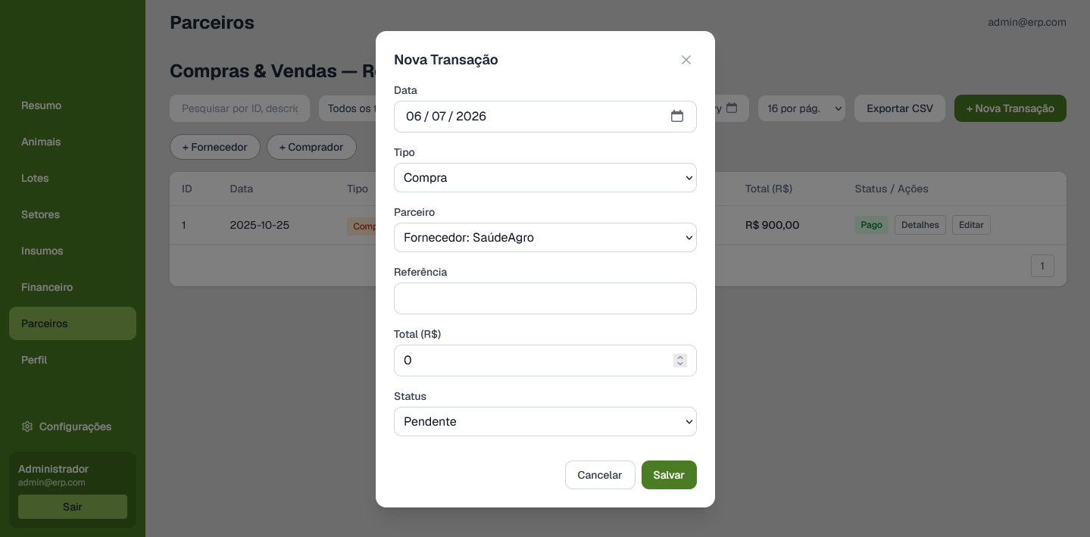

Relacionamentos com outras interfaces
A tela Nova Transação é acessada a partir da tela Compras & Vendas por meio do comando "+ Nova Transação". Após o salvamento dos dados, a transação passa a compor a listagem de registros. O cancelamento encerra a operação sem realizar alterações nos dados do sistema.

Campos
Nº | Nome | Descrição | Grupo | Requisitos de Conteúdo | Requisitos de Edição | Requisitos Diversos
1 | Data | Data da transação. | Dados da transação | Data válida. | Editável. | Obrigatório.
2 | Tipo | Tipo da transação. | Dados da transação | Valor da lista disponível. | Editável. | Obrigatório.
3 | Parceiro | Parceiro vinculado à transação. | Dados da transação | Valor da lista disponível. | Editável. | Obrigatório.
4 | Referência | Referência da transação. | Dados da transação | Texto livre. | Editável. | -
5 | Total (R$) | Valor total da transação. | Dados financeiros | Valor numérico maior ou igual a zero. | Editável. | Obrigatório.
6 | Status | Situação da transação. | Dados da transação | Valor da lista disponível. | Editável. | Obrigatório.

Comandos
Nº | Nome | Descrição | Grupo | Requisitos de Validade | Requisitos Diversos
1 | Salvar | Registra a nova transação. | Cadastro | Campos obrigatórios preenchidos. | Persiste os dados no sistema.
2 | Cancelar | Cancela a operação de cadastro. | Navegação | Não aplicável. | Fecha a janela sem salvar.
3 | Fechar (X) | Fecha a janela de cadastro. | Navegação | Não aplicável. | Fecha a janela sem salvar.
4 | Selecionar Data | Permite selecionar uma data pelo calendário. | Entrada de dados | Data válida. | Abre componente de calendário.
5 | Selecionar Tipo | Permite selecionar o tipo da transação. | Entrada de dados | Valor existente na lista. | Exibe opções disponíveis.
6 | Selecionar Parceiro | Permite selecionar o parceiro da transação. | Entrada de dados | Valor existente na lista. | Exibe opções disponíveis.
7 | Selecionar Status | Permite selecionar o status da transação. | Entrada de dados | Valor existente na lista. | Exibe opções disponíveis.

Cenário
A tela permite o cadastro de uma nova transação de compra ou venda, informando os dados necessários para registro da operação financeira.

Pré-condições
- O usuário deve estar autenticado no sistema.
- O usuário deve possuir permissão para cadastrar transações.
- O módulo de Compras & Vendas deve estar disponível para acesso.
- Devem existir parceiros cadastrados para associação à transação.
- O banco de dados deve estar disponível para gravação dos dados.

Fluxo Principal
- O usuário seleciona o comando + Nova Transação.
- O sistema exibe a tela de cadastro.
- O usuário informa a data da transação.
- O usuário seleciona o tipo da transação.
- O usuário seleciona o parceiro relacionado.
- O usuário informa a referência da transação.
- O usuário informa o valor total.
- O usuário seleciona o status da transação.
- O usuário seleciona o comando Salvar.
- O sistema valida os dados informados.
- O sistema registra a transação.
- O sistema fecha a tela de cadastro.
- O sistema atualiza a listagem de registros.

Subfluxo
SF01: Campos obrigatórios não preenchidos
- O usuário deixa um ou mais campos obrigatórios sem preenchimento.
- O usuário seleciona o comando Salvar.
- O sistema valida os dados informados.
- O sistema identifica campos obrigatórios não preenchidos.
- O sistema exibe mensagem de erro.
- A transação não é registrada.

SF02: Valor inválido
- O usuário informa um valor inválido no campo Total (R$).
- O usuário seleciona o comando Salvar.
- O sistema valida o valor informado.
- O sistema exibe mensagem de erro.
- A transação não é registrada.

SF03: Cancelamento do cadastro
- O usuário seleciona o comando Cancelar.
- O sistema encerra a operação de cadastro.
- A tela é fechada sem salvar os dados.

SF04: Fechamento da janela
- O usuário seleciona o comando Fechar (X).
- O sistema encerra a operação de cadastro.
- A tela é fechada sem salvar os dados.

SF05: Falha ao salvar transação
- O usuário preenche os dados corretamente.
- O usuário seleciona o comando Salvar.
- O sistema tenta registrar a transação.
- Ocorre falha durante o processamento.
- O sistema exibe mensagem de erro.
- A transação não é registrada.

Especificação do caso de uso UC0 Perfil

Interface de Usuário

Layout Sugerido
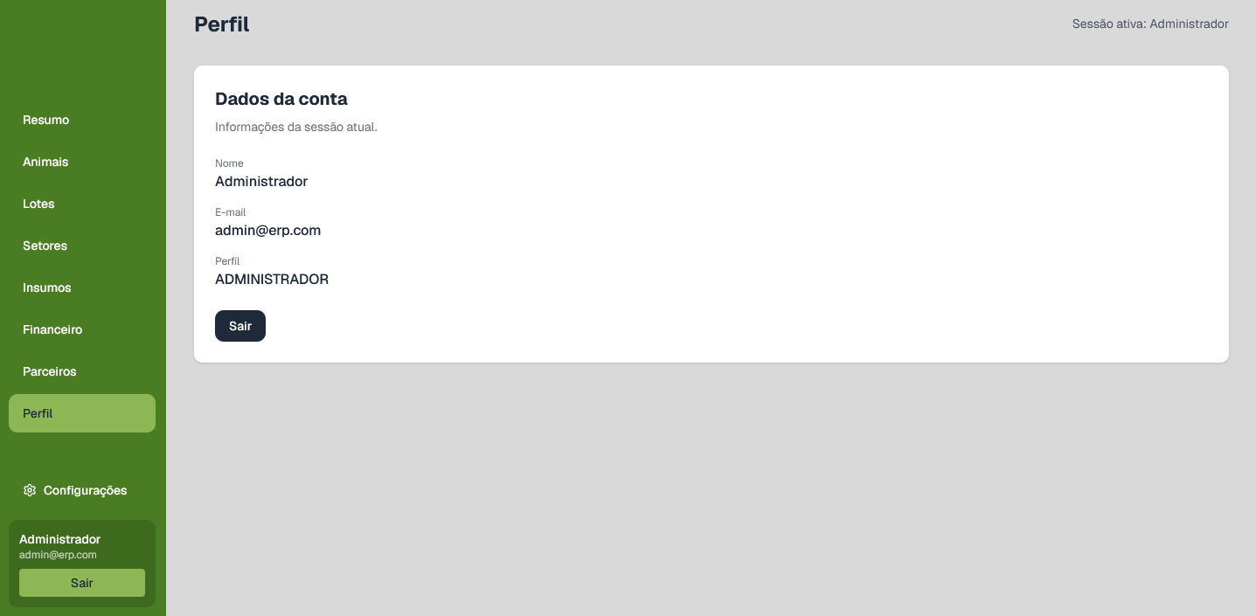

Relacionamentos com outras interfaces
A tela Perfil apresenta as informações da conta do usuário autenticado. O comando "Sair" encerra a sessão atual e redireciona o usuário para a tela de login.

Campos
Nº | Nome | Descrição | Grupo | Requisitos de Conteúdo | Requisitos de Edição | Requisitos Diversos
1 | Nome | Nome do usuário autenticado. | Dados da conta | - | Não editável. | Exibido apenas para consulta.
2 | E-mail | E-mail do usuário autenticado. | Dados da conta | - | Não editável. | Exibido apenas para consulta.
3 | Perfil | Perfil de acesso do usuário autenticado. | Dados da conta | - | Não editável. | Exibido apenas para consulta.

Comandos
Nº | Nome | Descrição | Grupo | Requisitos de Validade | Requisitos Diversos
1 | Sair | Encerra a sessão do usuário autenticado. | Sessão | Usuário autenticado. | Deve invalidar a sessão ativa.

Cenário
A tela permite ao usuário visualizar os dados da conta atualmente autenticada no sistema e encerrar a sessão quando necessário.

Pré-condições
- O usuário deve possuir um cadastro dentro do sistema, precisando estar autenticado.

Fluxo Principal
- O usuário acessa a tela Perfil.
- O sistema recupera os dados da sessão ativa.
- O sistema exibe as informações da conta.
- O usuário visualiza os dados apresentados.
- O usuário seleciona o comando Sair.
- O sistema encerra a sessão.
- O sistema redireciona o usuário para a tela de login.

Subfluxo
Não Aplicável

Especificação do caso de uso UC Configurações

Interface de Usuário: Visão Geral de Configurações

Layout Sugerido
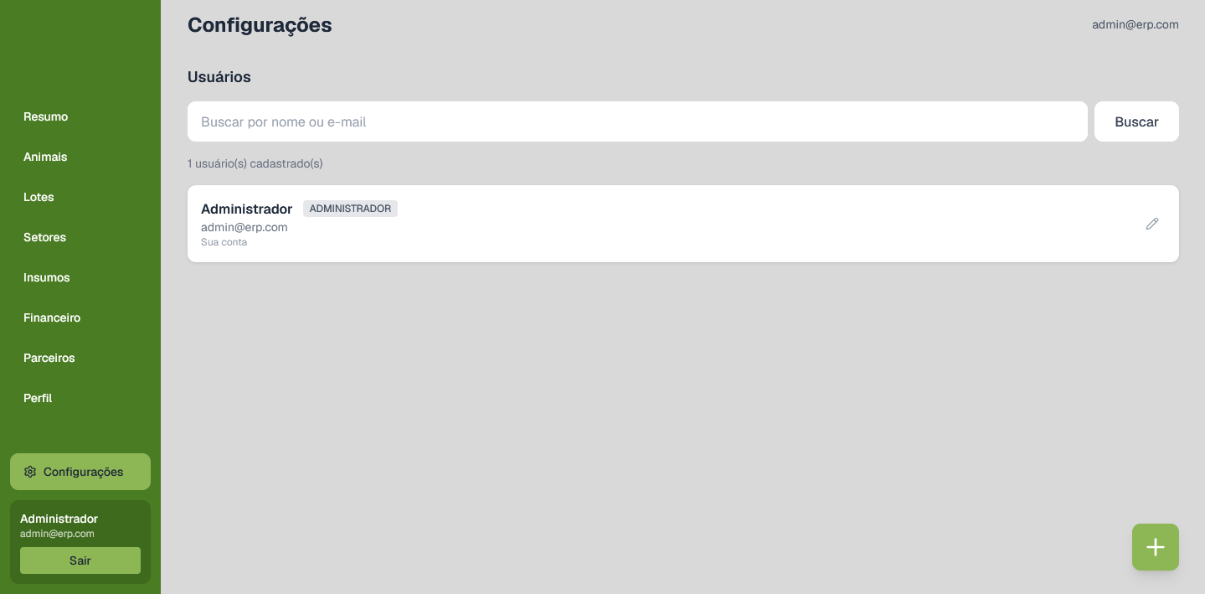

Relacionamentos com outras interfaces
A tela Configurações permite consultar os usuários cadastrados no sistema. Por meio do comando de edição, o usuário pode acessar a tela de manutenção de usuários. O comando de inclusão permite acessar a tela de cadastro de um novo usuário.

Campos
Nº | Nome | Descrição | Grupo | Requisitos de Conteúdo | Requisitos de Edição | Requisitos Diversos
1 | Buscar por nome ou e-mail | Campo utilizado para pesquisa de usuários. | Pesquisa | Texto livre. | Editável. | -
2 | Nome do usuário | Nome do usuário cadastrado. | Resultado da consulta | - | Não editável. | Exibido na listagem.
3 | E-mail | E-mail do usuário cadastrado. | Resultado da consulta | - | Não editável. | Exibido na listagem.
4 | Perfil | Perfil de acesso atribuído ao usuário. | Resultado da consulta | - | Não editável. | Exibido na listagem.
5 | Quantidade de usuários cadastrados | Total de usuários encontrados na consulta. | Resultado da consulta | - | Não editável. | Exibido para consulta.

Comandos
Nº | Nome | Descrição | Grupo | Requisitos de Validade | Requisitos Diversos
1 | Buscar | Realiza a pesquisa de usuários. | Consulta | Não aplicável. | Atualiza a listagem exibida.
2 | Editar | Permite alterar os dados do usuário selecionado. | Manutenção | Existência do registro. | Redireciona para tela de edição.
3 | Adicionar Usuário (+) | Permite cadastrar um novo usuário. | Cadastro | Usuário autorizado. | Redireciona para tela de cadastro.

Cenário
A tela permite pesquisar, consultar, cadastrar e editar usuários cadastrados no sistema.

Pré-condições
- O usuário deve estar autenticado no sistema.
- O usuário deve possuir permissão de acesso ao módulo de configurações.
- O banco de dados deve estar disponível para consulta.

Fluxo Principal
- O usuário acessa a tela Configurações.
- O sistema exibe os usuários cadastrados.
- O usuário informa um critério de pesquisa, se necessário.
- O usuário seleciona o comando Buscar.
- O sistema atualiza a listagem de usuários.
- O usuário consulta as informações exibidas.
- O usuário pode editar um usuário existente ou cadastrar um novo usuário.

Subfluxo
SF01: Pesquisa de usuários
- O usuário informa um nome ou e-mail no campo de pesquisa.
- O usuário seleciona o comando Buscar.
- O sistema realiza a consulta.
- O sistema exibe os usuários encontrados.

SF02: Nenhum usuário encontrado
- O usuário realiza uma pesquisa.
- O sistema não encontra usuários compatíveis com os critérios informados.
- O sistema exibe a listagem vazia ou mensagem informativa.
- Nenhum usuário é apresentado ao usuário.

SF03: Edição de usuário
- O usuário seleciona o comando Editar.
- O sistema abre a tela de edição do usuário selecionado.
- O usuário altera as informações desejadas.
- O sistema salva as alterações realizadas.

SF04: Cadastro de usuário
- O usuário seleciona o comando Adicionar Usuário (+).
- O sistema abre a tela de cadastro de usuário.
- O usuário informa os dados necessários.
- O sistema registra o novo usuário.

SF05: Falha na consulta
- O usuário realiza uma pesquisa.
- O sistema tenta consultar os dados.
- Ocorre falha durante o processamento.
- O sistema exibe mensagem de erro.
- O evento é registrado para auditoria.

Interface de Usuário: Cadastrar Novo Usuário

Layout Sugerido
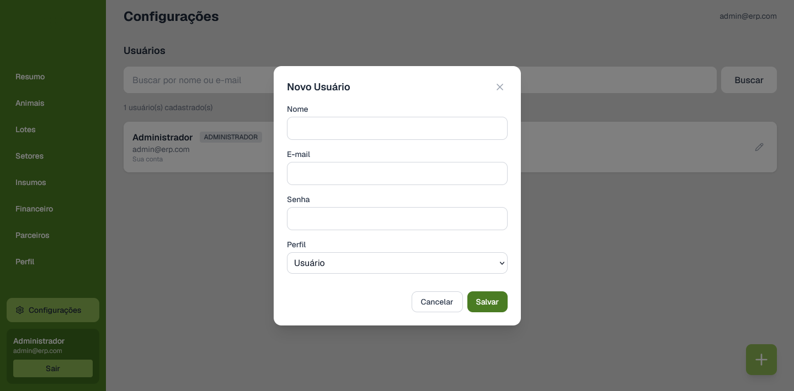

Relacionamentos com outras interfaces
A tela Novo Usuário é acessada a partir da tela Configurações por meio do comando de inclusão de usuários. Após o salvamento dos dados, o novo usuário passa a ser exibido na listagem de usuários. O cancelamento ou fechamento da janela encerra a operação sem registrar informações.

Campos
Nº | Nome | Descrição | Grupo | Requisitos de Conteúdo | Requisitos de Edição | Requisitos Diversos
1 | Nome | Nome do usuário a ser cadastrado. | Dados do usuário | Texto livre. | Editável. | Obrigatório.
2 | E-mail | E-mail do usuário a ser cadastrado. | Dados do usuário | E-mail válido. | Editável. | Obrigatório.
3 | Senha | Senha de acesso do usuário. | Dados de acesso | Texto compatível com a política de senhas. | Editável. | Obrigatório.
4 | Perfil | Perfil de acesso atribuído ao usuário. | Dados de acesso | Valor da lista disponível. | Editável. | Obrigatório.

Comandos
Nº | Nome | Descrição | Grupo | Requisitos de Validade | Requisitos Diversos
1 | Salvar | Registra o novo usuário no sistema. | Cadastro | Campos obrigatórios preenchidos. | Persiste os dados no sistema.
2 | Cancelar | Cancela a operação de cadastro. | Navegação | Não aplicável. | Fecha a janela sem salvar.
3 | Fechar (X) | Fecha a janela de cadastro. | Navegação | Não aplicável. | Fecha a janela sem salvar.
4 | Selecionar Perfil | Permite selecionar o perfil do usuário. | Entrada de dados | Valor existente na lista. | Exibe as opções disponíveis.

Cenário
A tela permite cadastrar um novo usuário no sistema, informando seus dados de identificação, acesso e perfil.

Pré-condições
- O usuário deve estar autenticado no sistema.
- O usuário deve possuir permissão para cadastrar usuários.
- O módulo de configurações deve estar disponível para acesso.
- O banco de dados deve estar disponível para gravação dos dados.

Fluxo Principal
- O usuário seleciona o comando de inclusão de usuário.
- O sistema exibe a tela Novo Usuário.
- O usuário informa o nome.
- O usuário informa o e-mail.
- O usuário informa a senha.
- O usuário seleciona o perfil desejado (usuário ou administrador).
- O usuário seleciona o comando Salvar.
- O sistema valida os dados informados.
- O sistema registra o usuário.
- O sistema fecha a janela de cadastro.
- O sistema atualiza a listagem de usuários.

Subfluxo
SF01: Campos obrigatórios não preenchidos
- O usuário deixa um ou mais campos obrigatórios sem preenchimento.
- O usuário seleciona o comando Salvar.
- O sistema valida os dados informados.
- O sistema identifica campos obrigatórios não preenchidos.
- O sistema exibe mensagem de erro.
- O usuário não é cadastrado.

SF02: E-mail inválido
- O usuário informa um e-mail em formato inválido.
- O usuário seleciona o comando Salvar.
- O sistema valida o formato do e-mail.
- O sistema exibe mensagem de erro.
- O usuário não é cadastrado.

SF03: E-mail já cadastrado
- O usuário informa um e-mail já existente no sistema.
- O usuário seleciona o comando Salvar.
- O sistema verifica a existência do e-mail informado.
- O sistema identifica duplicidade.
- O sistema exibe mensagem de erro.
- O usuário não é cadastrado.

SF04: Cancelamento do cadastro
- O usuário seleciona o comando Cancelar.
- O sistema encerra a operação.
- A janela é fechada sem salvar os dados.

SF05: Fechamento da janela
- O usuário seleciona o comando Fechar (X).
- O sistema encerra a operação.
- A janela é fechada sem salvar os dados.

SF06: Falha ao salvar usuário
- O usuário preenche os dados corretamente.
- O usuário seleciona o comando Salvar.
- O sistema tenta registrar o usuário.
- Ocorre falha durante o processamento.
- O sistema exibe mensagem de erro.
- O usuário não é cadastrado.

Diagrama Entidade Relacionamento
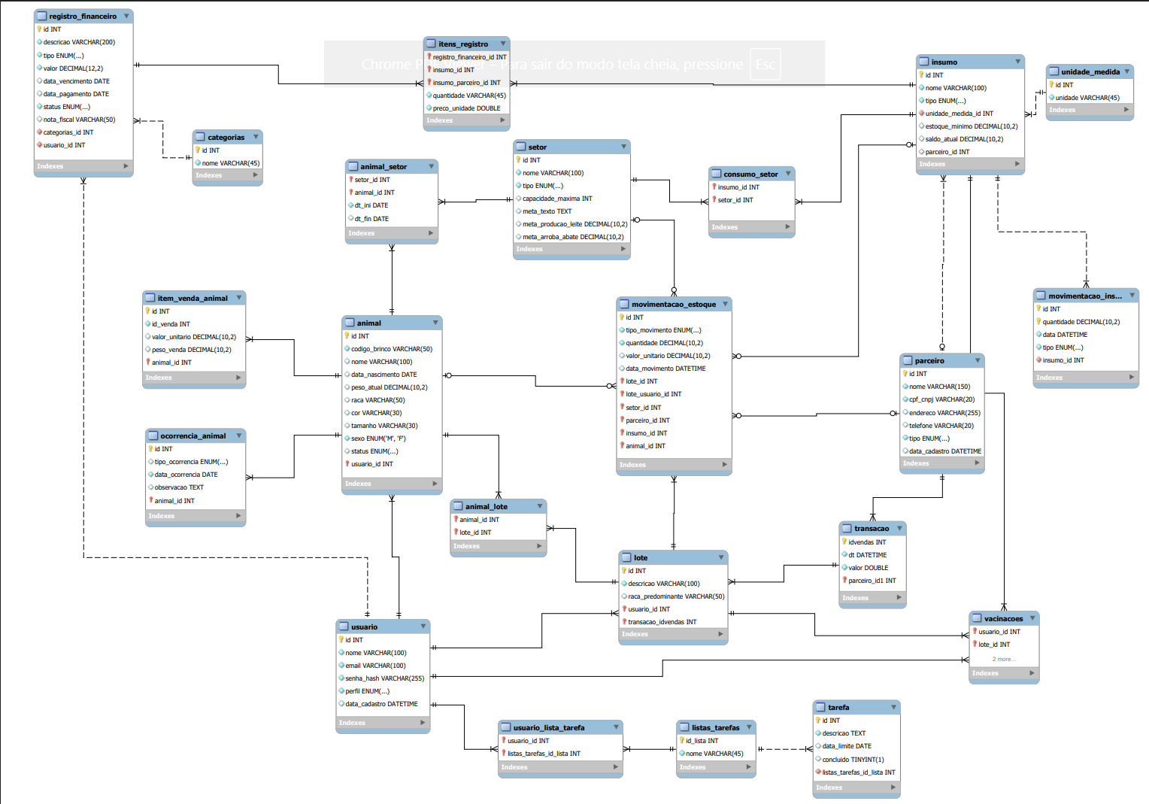

Tabelas de Acesso e Sistema

Tabela: usuario
- Chave Primária (PK): id
- Chaves Estrangeiras (FK): Nenhuma
- ENUMs:
  - perfil: 'Administrador', 'Gerente', 'Cuidador', 'Cuidador Chefe', 'Financeiro'

Tabela: tarefa
- Chave Primária (PK): id
- Chaves Estrangeiras (FK):
  - id_usuario referencia -> usuario(id)
- ENUMs: Nenhum

Módulo de Cadastros Gerais (Parceiros)

Tabela: parceiro
- Chave Primária (PK): id
- Chaves Estrangeiras (FK): Nenhuma
- ENUMs:
  - tipo: 'Fornecedor', 'Comprador', 'Ambos'

Módulo de Pecuária (Gado e Estrutura)

Tabela: setor
- Chave Primária (PK): id
- Chaves Estrangeiras (FK): Nenhuma
- ENUMs:
  - tipo: 'Pasto', 'Galpao', 'Patio', 'Confinamento'

Tabela: lote
- Chave Primária (PK): id
- Chaves Estrangeiras (FK):
  - id_setor referencia -> setor(id)
- ENUMs: Nenhum

Tabela: animal
- Chave Primária (PK): id
- Chaves Estrangeiras (FK):
  - id_lote referencia -> lote(id)
- ENUMs:
  - sexo: 'M', 'F'
  - status: 'Ativo', 'Observacao', 'Vendido', 'Obito'

Tabela: ocorrencia_animal
- Chave Primária (PK): id
- Chaves Estrangeiras (FK):
  - id_animal referencia -> animal(id)
- ENUMs:
  - tipo_ocorrencia: 'Nascimento', 'Obito', 'Doenca', 'Vacinacao', 'Pesagem'

Módulo de Estoque e Insumos

Tabela: insumo
- Chave Primária (PK): id
- Chaves Estrangeiras (FK): Nenhuma
- ENUMs:
  - tipo: 'Racao', 'Vacina', 'Medicamento', 'Semente', 'Peca_Maquinario', 'Outros'

Tabela: movimentacao_estoque
- Chave Primária (PK): id
- Chaves Estrangeiras (FK):
  - id_insumo referencia -> insumo(id)
  - id_destino_animal referencia -> animal(id)
  - id_destino_lote referencia -> lote(id)
  - id_destino_setor referencia -> setor(id)
  - id_parceiro referencia -> parceiro(id)
- ENUMs:
  - tipo_movimento: 'Entrada', 'Saida', 'Aplicacao', 'Perda'

Módulo Agrícola (Plantio)

Tabela: talhao
- Chave Primária (PK): id
- Chaves Estrangeiras (FK): Nenhuma
- ENUMs: Nenhum

Tabela: ciclo_cultura
- Chave Primária (PK): id
- Chaves Estrangeiras (FK):
  - id_talhao referencia -> talhao(id)
- ENUMs:
  - status: 'Planejamento', 'Em Andamento', 'Colhido', 'Finalizado'

Tabela: etapa_agricola
- Chave Primária (PK): id
- Chaves Estrangeiras (FK):
  - id_ciclo_cultura referencia -> ciclo_cultura(id)
- ENUMs: Nenhum

Módulo de Maquinário

Tabela: maquinario
- Chave Primária (PK): id
- Chaves Estrangeiras (FK): Nenhuma
- ENUMs: Nenhum

Tabela: manutencao
- Chave Primária (PK): id
- Chaves Estrangeiras (FK):
  - id_maquinario referencia -> maquinario(id)
- ENUMs:
  - tipo: 'Preventiva', 'Corretiva'

Tabela: manutencao_insumo
- Chave Primária (PK): id
- Chaves Estrangeiras (FK):
  - id_manutencao referencia -> manutencao(id)
  - id_insumo referencia -> insumo(id)
- ENUMs: Nenhum

Módulo Financeiro

Tabela: financeiro
- Chave Primária (PK): id
- Chaves Estrangeiras (FK):
  - id_parceiro referencia -> parceiro(id)
- ENUMs:
  - tipo: 'Receita', 'Despesa'
  - status: 'Pendente', 'Pago', 'Atrasado'

Tabela: venda_animal
- Chave Primária (PK): id
- Chaves Estrangeiras (FK):
  - id_comprador referencia -> parceiro(id)
  - id_financeiro referencia -> financeiro(id)
- ENUMs: Nenhum

Tabela: item_venda_animal
- Chave Primária (PK): id
- Chaves Estrangeiras (FK):
  - id_venda referencia -> venda_animal(id)
  - id_animal referencia -> animal(id)
- ENUMs: Nenhum

